**Integrated Development Environment** **(IDE)** – графическая среда интегрированной разработки IDE (Visual Studio, IDEA).

**Java Virtual Machine (JVM)** – независимая от платформы исполняющая среда для байт-кода, сгенерированного компилятором (javac). Она контролирует выполнение кода и ограничивает его выполнение за пределами исполняющей среды.

**Горячие клавиши IDEA.**

*Ctrl+Alt+L* – автоматическое форматирование кода.

*Ctrl+Alt+0* – удалить неиспользуемые импорты.

*Alt+Insert* – вызов меню генерации кода.

*Ctrl+F* – поиск. *F3* и *Shift* – перемещение по найденным элементам. *Ctrl+R* – замена на этой странице.

*Ctrl+Shift+F* – поиск по указанному пути. *Ctrl+Shift+R* – замена по указанному пути.

*Shift+F6* – переименование переменной.

Двойное нажатие *Shift* – поиск справки.

*Ctrl+Shift+F10* – запуск проекта. *Ctrl+F2* – остановка проекта.

*Ctrl+X* – вырезать текущую строку.

*Ctrl+D* – дублировать текущую строку.

*Ctrl+/* – закомментировать строки как однострочный комментарий.

*Ctrl+Shift+/* – закомментировать строки как многострочный комментарий.

*Ctrl+левый_клик* или *Ctrl+B* – переход к месту определения метода.

Наведение на метод при нажатом *Ctrl* вызывает подсказку с параметрами метода.

Key Promoter X – плагин напоминает о горячих клавиш при использовании мыши.

Live Templates – плагин запоминает и выводит шаблоны кода.

*sout* – разворачивается в инструкцию *System.out.println();*

*ifn* – разворачивается в конструкцию *if* проверки на равенство *null*.

*fori* – разворачивается в конструкцию *for* с переменное *i* в качестве счетчика.

*iter* – разворачивается в заготовку прохода по списку или массиву.

Java чувствителен к регистру имен переменных и методов. В именах допускается использовать цифры (но нельзя начинать имя с цифры), _ и $. В Java не поддерживаются целочисленные значения без знака. Однострочные комментарии обозначаются //, многострочные - /* */.

**Внутренние типы данных**

|  |  |  |
| --- | --- | --- |
| **Обозначение** | **Диапазон** | **Описание** |
| bool | true или false | Признак истинности или ложности |
| byte | от -128 до 127 | 8-битное число |
| short | от -32 768 до 32 767 | 16-битное число |
| int | от -2 147 483 648 до 2 147 483 647 | 32-битное число |
| long | от -9 223 372 036 854 775 808  до 9 223 372 036 854 775 807 | 64-битное число |
| char | от U+0000 до U+ffff | Одиночный 16-битный символ Unicode |
| float | от -3.4х10^38 до 3.4х10^38 | 32-битное число с плавающей точкой |
| double | от +-5.0х10^(-324) до +-1.7х10^308 | 64-битное число с плавающей точкой |

При записи чисел типа *long* необходимо добавлять букву *L* в конце. Переменную *char* можно инкрементировать, а также присваивать целочисленные значения. Данный тип задается парными одинарными кавычками (например, ‘k’). Тип *float* хранит 38 знаков после запятой, а тип *double* - больше 300 знаков после запятой. В коде вместо 10 ставится буква *Е*. Все примитивы хранят конкретное значение.

**Управляющие последовательности**

|  |  |  |  |
| --- | --- | --- | --- |
| \’ | Одинарная кавычка | \f | Перевод страницы |
| \” | Двойная кавычка | \t | Горизонтальная табуляция |
| \\ | Обратная косая черта | \b | Возврат на одну позицию |
| \r | Возврат каретки | \ddd | Восьмеричная константа |
| \n | Перевод строки | \uxxxx | Шестнадцатеричная константа |

Не рекомендуется использовать синтаксис множественных объявлений или инициализации переменных, т.к. это мешает восприятию и сбивает с толку.

Префиксная форма (++x) записи операций инкремента и декремента изменяет значение до ей использования, а постфиксная (x++) – после.

**Логические операторы**

|  |  |  |  |
| --- | --- | --- | --- |
| & | И (побитовое) | && | Укороченное И |
| | | ИЛИ (побитовое) | || | Укороченное ИЛИ |
| ^ | Исключающее ИЛИ | ! | НЕ |

Побитовые операторы неактуальны.

Укороченные операторы могут не вычислять второй оператор, если результат уже не изменится.

По приоритетам – отрицание (!), операции в скобках, логическое И (&&), логическое ИЛИ (||).

Допускается **неявное преобразование типов**. Например, byte в int.

Для **явного преобразования типов** нужно явно указать целевой тип. Например, здесь потеряется дробная часть в результате преобразования:

*double x = 10.0, y = 3.0;*

*int i = (int) (x / y);*

В *java* реализованы условные конструкции ***if-else*** и ***if-else-if***.

**Условная операция** **(тернарный оператор)** (?:) является сокращенным способом написания простого оператора if-else.

*условие ? первое_выражение : второе_выражение;*

Например:

*absval = val < 0 ? -val : val;*

*или*

*if(val < 0) absval = -val;*

*else absval = val;*

Также реализована условная конструкция ***switch***. Условное выражение может быть типами *int*, *char, byte, short* или *String*. При отсутствии ключевого слова *break* сначала выполняются инструкции текущей ветви, а затем следующей за ней и т.д. Поддерживаются вложенные условные конструкции *switch*.

*switch (month) {*

*case 1: // январь*

*case 3: // март*

*case 5: // май*

*case 7: // июль*

*case 8: // август*

*case 10: // октябрь*

*case 12: // декабрь*

*System.out.println("В этом месяце 31 день.");*

*break;*

*case 2: // февраль*

*System.out.println("В этом месяце 28 или 29 дней.");*

*break;*

*case 4: // апрель*

*case 6: // июнь*

*case 9: // сентябрь*

*case 11: // ноябрь*

*System.out.println("В этом месяце 30 дней.");*

*break;*

*default:*

*System.out.println("Месяца с таким номером не существует."); }*

Цикл ***for*** подходит для тех случаев, когда заранее известно количество итераций. Цикл *for* не ограничивается определением и итерацией только одной переменной, их может быть несколько. В условии цикла не обязательно должна находиться переменная его итерирования. Цикл *for* позволяет при объявлении пропускать одно, два или все условия.

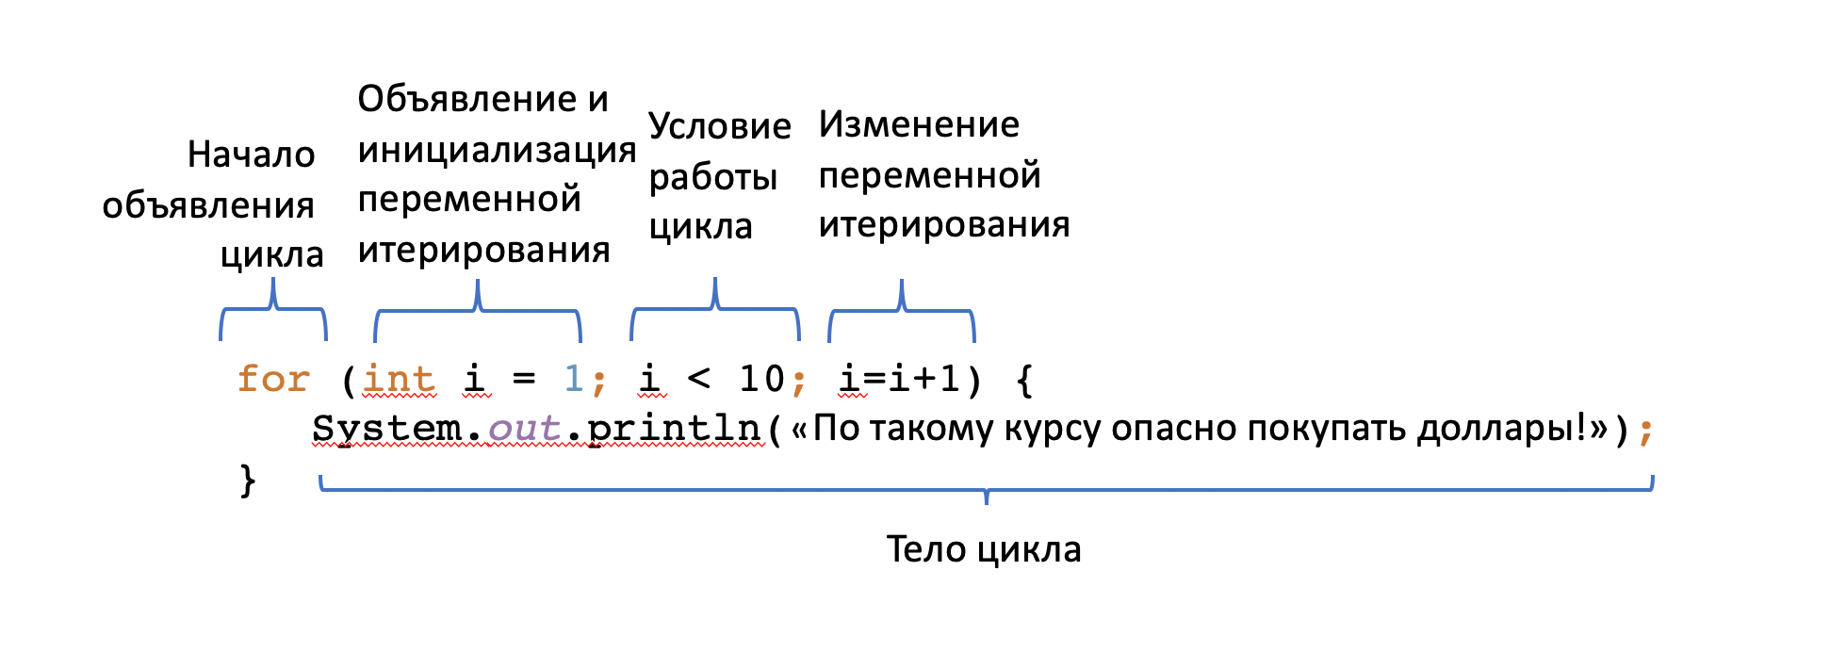

Цикл ***while*** используется для расчётов, когда работа программы зависит от внешних данных, которые изначально неизвестны — например, их вводит пользователь.

*while (условие) {*

*последовательность инструкций*

*}*

Цикл ***do-while*** используется для выполнения инструкций до проверки условия цикла.

*do {*

*последовательность инструкций*

*} while (условие);*

Для выхода из любого цикла можно использовать ключевое слово ***break***. Для досрочного завершения текущей итерации и переходу к следующей используется ключевое слово ***continue***.

В коде со множеством вложенных циклов можно использовать переход по меткам. **Метка** – это имя, обозначающее блок кода. Например:

*for(i=l; i<4; i++) {*

*one: {*

*two: {*

*three: {*

*System.out.println("\ni равно " + i);*

*if(i==l) break one; // Переход по метке*

*if(i==2) break two;*

*if(i==3) break three; }}}}*

**Массив** – это набор однотипных элементов данных, для доступа к которым применяется числовой индекс. Индексация массивов начинается с нуля. Если массив объявлен, но его элементы не заданы явным образом, то они получат стандартные значения в соответствии с их типом. Массивы являются ссылочными типами.

**Индекс** — номер элемента в массиве, его тип значения всегда *int*. Узнать длину массива можно с помощью вызова ***length***.

Объявление массива:

*String[] currencies = {"USD", "EUR"};*

или

*String[] currencies = new String[2];*

*currencies[0] = "USD";*

*currencies[1] = "EUR";*

Пример объявления **двухмерного массива**:

*int table[][] = new int[2][3];*

*table[0][0] = 1;*

*table[0][1] =2;*

*…*

или

*int table[][] = { {1,2,3,4}, {5,6,7,8}, {9,10,11,12} }*

Перебор массива циклом *for*:

*for (int i = 0; i < currencies.length; i++) {*

*System.out.println("Поддерживаемая валюта: " + currencies[i]); }*

Перебор массива циклом *for-each*:

*for (String s : currencies) {*

*System.out.println("Поддерживаемая валюта: " + s); }*

Другие многомерные массивы объявляются и инициализируются аналогичным образом.

**Нерегулярные массивы** позволяют выделить память под массив на основании первого (самого левого) размера. Это позволяет определить размер второго измерения вручную (они могут различаться по размеру):

*int table[][] = new int[3][];*

*table[0] = new int[10];*

*table[1] = new int[10];*

*table[2] = new int[2];*

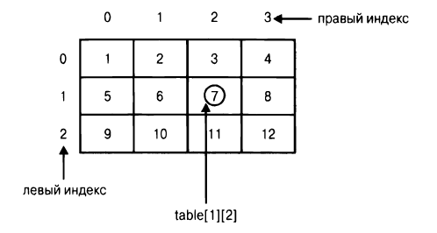

**Перечисления** – это список именованных констант, определяющих новый тип данных. Объекты перечислений могут иметь значения только из этого списка. Для объявления перечислений используется ключевое слово ***enum***. Константы являются неявно ***static final*** членами перечислений.

Для сравнения констант перечислимого типа используется оператор сравнения (==). Перечисления можно использовать в качестве селектора в переключателе *switch*.

*enum Transport {CAR, AIPLANE, TRAIN}*

*class EnumDemo {*

*public static void main(String args[]) {*

*Transport tp = Transport.AIPLANE; // Инициализация без new*

*if (tp == Transport.TRAIN) // Можно сравнивать через ==*

*System.out.println(“tp содержит TRAIN\n”);*

*switch (tp) {*

*case CAR: break;*

*case AIPLANE: break;*

*case TRAIN: break; } } }*

По умолчанию все перечисления реализуют два метода:

*public static перечислимый_тип[] values()*

*public static перечислимый_тип valueOf(String str)*

Первый возвращает массив со списком констант перечисления, а второй – константу перечисления, которая соответствует строке *str*.

*Transport allTransport[] = Transport.values();*

*tp = Transport.valueOf(“AIRPLANE”);*

В Java перечисления реализованы как типы классов, но для их объявления **не требуется слово** ***new***. Допускается объявление конструкторов, методов и переменных, а также реализация интерфейсов. В этом случае после объявления констант ставится точка с запятой.

Перечисления не могут быть подклассами и суперклассами, однако они наследуют переменные и методы класса ***java.lang.Enum***. Основными методами являются ***ordinal()*** и ***compareTo()***. Первый возвращает порядковое значение константы (начиная с нуля), а второй сравнивает эти порядковые значения.

*if (tp.compareTo(tp2) < 0)*

*System.out.println(tp + “ идет перед ” + tp2);*

К *enum* можно применять методы *ToString(), getClass(), hashCode()* и другие.

**Строка (*String*)**,начиная с *java* 9, является массивом байтов (выделяет на символ столько места, сколько требуется). Значения ***String*** являются константными (строковые литералы), поэтому они не меняются, а создаются новые строки.

Все строки являются ссылочными типами. Строки можно объединять в массивы. При создании строк с помощью литерала (не через *new*) они попадают в особое хранилище – пул строк. При повторном создании идентичной строки вернется ссылка на уже существующую строку.

Метод ***equals(String)*** используется для сравнения строк и возвращает булево значение.

Метод ***toString()*** возвращает строковое представление объекта, а при вызове для строк просто возвращает их самих.

Метод ***length()*** возвращает количество символов в строке.

Метод ***isEmpty()*** возвращает *true*, если строка является пустой.

Метод ***isBlank()*** возвращает *true*, если строка пустая или содержит только пробельные символы.

Метод ***trim()*** возвращает строку, из которой удалены пробельные символы в начале и в конце.

Методы ***toUpperCase()*** и ***toLowerCase()*** переводят строки в верхний и нижний регистры.

Метод ***split(String regex)*** превращает строку в массив строк по разделителю и возвращает его. Для использования спец.символов в качестве разделителя, их нужно экранировать с помощью **\\** .

Метод ***join(String delimeter, String … strs)*** превращает массив подстрок в строку с разделителем и возвращает её. Запись ***String … strs*** называется ***variable arguments (varargs)*** и обозначает, что метод может принять любое количество аргументов или массив.

**Подстрока** **(*substring*)** – это непрерывный набор символов внутри строки. Символы в подстроках нумеруются как в массиве (с нуля).

Метод ***charAt(int)*** возвращает символ, расположенный по указанному индексу.

Методы ***indexOf(String)*** и ***lastIndexOf(String)*** возвращают индекс начала подстроки (отличаются направлением поиска). Если подстрока не найдена, вернется -1. Для поиска с конкретного символа используется перегрузка этих методов - ***indexOf(String, int)*** и ***lastIndexOf(String, int)***.

Метод ***contains(String)*** возвращает *true*, если подстрока будет найдена в любом месте строки.

Метод ***startsWith(String)*** возвращает *true*, если подстрока будет найдена в начале строки.

Метод ***endsWith(String)*** возвращает *true*, если подстрока будет найдена в конце строки.

Метод ***substring(int)*** возвращает подстроку, начиная с указанного индекса и до конца строки.

Метод ***substring(int firstIndex, int lastIndex)*** возвращает подстроку, указанную между индексами, включая первый и не включая последний индексы.

Метод ***replace(String target, String replacement)*** возвращает новую строку, в которой заменены все вхождения подстроки *target* на подстроку *replacement*.

Метод ***replaceFirst(String target, String replacement)*** возвращает новую строку, в которой заменено первое вхождение подстроки *target* на подстроку *replacement*.

Для представления строки в виде набора редактируемых символом используется класс ***StringBuilder***. У него есть изменяемый размер буфера, как у списка. Вместимость можно задать при создании экземпляра через конструктор, принимающий *int*.

Метод ***toString()*** преобразует содержимое *StringBuilder* в неизменяемую строку и возвращает её.

Класс *StringBuilder* поддерживает методы *indexOf(String)*, *lastIndexOf(String)*, *substring(int)* и *substring(int beginIndex, int endIndex)*.

Метод ***append(String)*** добавляет подстроку в конец.

Метод ***insert(int index, String str)*** добавляет подстроку в середину (со сдвигом вправо).

Метод ***replace(int indexFromInclusive, int indexToExclusive, String replacement)*** заменяет обозначенный промежуток на указанную подстроку. Первый индекс берется включительно, а второй - нет.

Методы ***deleteCharAt(int)*** и ***delete(int startIndexInclusive, int endIndexExclusive)*** удаляют элементы по указанным индексам. Первый индекс берется включительно, а второй - нет.

Метод ***reverse()*** позволяет отзеркалить (перевернуть) строку.

Метод ***setLength(int)*** обрезает строку до указанного размера.

**Палиндром** – это число, сочетание букв или текста, которые читаются одинаково как слева направо, так и справа налево.

Для сравнения между собой строк существует еще один метод ***int compareTo(str)***.

Для красивого вывода используется метод ***String.format()***:

*String s = String.format("a = %d, b = %d, c = %d", 1, 4, 3);*

|  |  |  |  |
| --- | --- | --- | --- |
| Обозначение | Тип | Обозначение | Тип |
| %s | String | %c | char |
| %d | Целое число | %t | Date |
| %f | Вещественное число | %% | символ % |
| %b | boolean |  |  |

Существует класс ***StringBuffer***, который создает символьные строки, способные изменяться. Он может добавлять символ в строку методом ***setCharAt()***.

Одним из главных свойств Java является поддержка **объектно-ориентированного программирования** (ООП). В языках ООП определяются данные и процедуры, которым разрешается обрабатывать эти данные. Таким образом, тип данных определяет те операции, которые применимы к этим данным. Во всех языках ООП поддерживаются три основных принципа ООП: инкапсуляция, полиморфизм и наследование.

1. **Инкапсуляция** характерная черта, описывающая способность языка скрывать лишние детали реализации от пользователя объекта и предохраняющая целостность данных (черный ящик).

Данные и код внутри объекта могут быть закрытыми (**private**) или открытыми (**public**). Закрытый код или данные доступны только элементам, содержащимся в том же самом объекте. Если код или данные являются открытыми, то к ним можно обращаться из любой части программы. Как правило, открытые элементы объекта используются для создания управляемого интерфейса к его закрытым элементам. Основной языковой конструкцией, поддерживающей инкапсуляцию, является класс.

1. **Полиморфизм** – способность языка трактовать связанные объекты в сходной манере. Она позволяет реализовывать одно и то же действие в зависимости от контекста (например, рисовать разные геометрические фигуры).
2. **Наследование** – процесс, в ходе которого один объект приобретает свойства другого объекта. Это отражает возможность языка разрешать построение определений новых классов на основе определений существующих классов (стимулирование многократного использования уже написанного кода).

**Класс** – это определяемый пользователем тип, состоящий из полей данных (переменных-членов) и членов, которые оперируют полями данных (конструкторы, свойства, методы, события и т.д.). **Объектами** называются экземпляры классов в памяти. Для обращения к переменных-членам класса используется **точечная нотация**. Классы являются ссылочными типами.

Создание класса, как типа данных:

*class имя_класса {*

*// описание переменных-членов }*

Создание объекта класса:

*имя_класса имя_объекта_класса // объявление ссылки на объект*

*имя_объекта_класса = new имя_класса(список параметров); // выделение памяти для объекта*

или сразу

*имя_класса имя_объекта_класса = new имя_класса(список параметров);*

**Конструктор** – это специальный метод класса, который неявно вызывается при создании объекта с применением слова ***new***. Он позволяет установить состояние объекта в момент его создания. Конструктор не имеет возвращаемого значения и всегда именуется идентично имени класса, объекты которого он конструирует.

**Конструктор по умолчанию** есть у всех классов, он инициирует все переменные экземпляра их значениями по умолчанию (ссылочные типы – null, логические – false, остальные – нулями).

**Простой конструктор** позволяет задавать нужные стандартные значения по умолчанию. Например:

*class MyClass {*

*int x;*

*MyClass() {*

*x = 10; } }*

**Cпециальный конструктор** работает аналогично перегрузке метода (с тем же самым именем, но разным количеством или типами аргументов).

*class MyClass {*

*int x;*

*MyClass(int i) {*

*x = i; } }*

При наличии неоднозначности в именах для доступа класса к собственным данным или членам используется слово **this**. Например:

*class Motorcycle {*

*public String driverName;*

*public void SetDriverName (String driverName) => this.driverName = driverName; }*

Конструкторы можно перегружать.

Через ***this*** можно обратиться к другим конструкторам, чтобы не дублировать код:

*class Bot {*

*String name;*

*public Bot() { // конструктор без параметров*

*System.out.println("Чат-бот создан"); }*

*public Bot(String name) { // конструктор с параметром*

*this(); // вызвали конструктор без параметров*

*this.name = name;*

*System.out.println("Вас приветствует " + name); } }*

**Методы** – это подпрограммы, которые манипулируют данными. Во многих случаях они предоставляют доступ к закрытым данным класса. Имя метода лучше начинать с глагола.

*возвращаемый_тип имя_метода(список параметров) {*

*// тело метода }*

Ключевое слово ***return*** позволяет завершить текущий метод и вывести возвращаемое значение заданного типа (при наличии).

Значения аргументов могут передаваться методу двумя способами:

1. **Вызов по значению**. В этом случае метод копирует значение аргумента и не может изменить исходный аргумент. Например:

*void noChange(int i, int j) {*

*i = i + j;*

*j = -j; }*

1. **Вызов по ссылке**. В этом случае метод получает ссылку на аргумент и оказывает на него влияние.

*int a, b;*

*Test (int i, int j) {*

*a = i;*

*b = j; }*

*void change(Test ob) {*

*ob.a = ob.a + ob.b;*

*ob.b = -ob.b; }*

**Перегрузка методов** – набор идентично именованных методов, которые отличаются друг от друга количеством или типами параметров.

Ключевое слово ***static*** используется для обозначения глобальных членов класса, которые можно использовать на уровне класса без ссылки на объект (принадлежит классу, а не объекту). Они будут общими для всех объектов класса. Например, метод *sqrt()* класса *Math*. Ограничения статичных методов:

* Допускается использовать только статических переменных, определенных в его классе.
* Допускается вызов только других статических методов.
* Должна отсутствовать ссылка *this* и *super*.

**Статические блоки** (аналоги статических конструкторов) – это набор инструкций, который выполняется до первого использования класса. Например, в нем можно инициализировать начальные значения статичных переменных:

*class StaticBlock{*

*static double rootOf2;*

*static double rootOf3;*

*static{ rootOf2 = Math.sqrt(2.0);*

*rootOf3 = Math.sqrt(3.0); }*

Статические переменные и методы нельзя перезаписать, но можно переделать через сокрытие.

**Вложенный класс** — это такой класс, который объявляется в другом классе. Вложенные классы, объявленные без применения ключевого слова *static,* являются **внутренними**. Внутренний класс имеет доступ ко всем элементам внешнего класса.

Для передачи списка параметров не фиксированной длины используется **метод с переменным числом аргументов**. Такой список должен передаваться последним аргументом. Методы с переменным числом аргументов также можно перегружать, но лучше отказаться от этого в связи с возможной неоднозначностью при вызовах метода. Например, следующий код объявляет аргументами строку *msg* и массив *v* типа *int* :

*static void vaTest(String msg, int … v) { }*

Наследуемый класс называется **суперклассом**, а наследующий – **подклассом**. Наследование объявляется с помощью ключевого слова ***extends***:

*class имя_подкласса extends имя_суперкласса*

*class Circle extends TwoDShape*

Множественное наследование не поддерживается в Java – у каждого подкласса может быть только один суперкласс.

Подклассы не имеют доступ к закрытым переменным суперкласса. Для доступа к закрытым переменным и сохранения инкапсуляции класса, рекомендовано создать и использовать геттеры и сеттеры – специальные методы ***get*** и ***set***. Например:

*double getHeight() { return height; }*

*void setHeight(double h) { height = h; }*

**Сокрытие** – объявления поля в подклассе с таким же именем, что и поле в суперклассе.

Объект наследника можно сохранить в переменной родительского типа.

Если конструктор определен только в подклассе, то конструируется объект подкласса, а родительская часть создается конструктором по умолчанию (без параметров).

Если конструктор определен в подклассе и в суперклассе, то выполняются оба конструктора. Для вызова конструктора суперкласса используется ключевое слово ***super*** – будет вызван конструктор ближайшего суперкласса, который соответствует указанным аргументам. Это справедливо и для многоуровневой иерархии.

*class TwoDShape {*

*private double width;*

*private double height;*

*TwoDShape(double w, double h) {*

*width = w;*

*height = h; }*

*class Triangle extends TwoDShape {*

*private String style;*

*Triangle(String s, double w, double h) {*

*super(w, h);*

*style = s; }*

При создании объекта конструкторы вызываются в порядке наследования, начиная с суперкласса и заканчивая подклассом. Метод ***super()*** должен быть первым в инструкции конструктора подкласса. Если в классе-родителе есть конструктор без параметров, то в конструкторе подкласса компилятор вызовет его автоматически, неявно.

Допускается конструирование объекта на основе другого объекта:

*TwoDShape(TwoDShape ob) {*

*width = ob.width;*

*height = ob.height; }*

Ключевое слово ***super*** также используется для обращения к переменным и методам суперкласса, скрываемых переменными и методами подкласса (одно и то же имя). Например:

*B(int a, int b) {*

*super.i = a; // переменная i из класса A*

*i = b; } // переменная i из класса B*

Вызвать родительский метод можно также через точечную нотацию *super.someMethod()*.

**Аннотация** позволяет отслеживать изменения суперкласса и сигнализировать об этом при компиляции.

Полиморфизм предоставляет подклассу способ определения собственной версии метода, определенного в его базовом классе, с применением процесса, который называется **переопределением метода**. Переопределение (или **перегрузка**) метода происходит, когда сигнатуры (имя и аргументы) переопределяемого и переопределяющего методов совпадают. Например, переопределим метод *area()*:

*class TwoDShape {*

*double area() {*

*return 0.0 } }*

*class Triangle extends TwoDShape {*

*@Override // аннотация переопределения метода (необязательна)*

*double area() {*

*return getWidth() * getHeight() / 2 ; } }*

Специальный класс ***Object*** является суперклассом для всех остальных классов. Он всегда неявно наследуется. Ссылочная переменная типа *Object* может ссылаться на объект любого класса.

Для сравнения объектов собственных классов и корректного поиска по спискам нужно **переопределить** метод ***equals(Object)***. Для корректного поиска по хэш-таблицам нужно **переопределить** методы ***equals(Object)*** и ***hashCode()***.

*import java.util.Objects;*

*import java.util.Arrays;*

*import java.util.Objects;*

*@Override*

*public boolean equals(Object o) {*

*if (this == o) return true; // проверяем адреса объектов*

*if (o == null || getClass() != o.getClass()) return false; // проверяем ссылку на null и сравниваем классы*

*Book otherBook = (Book) o; // открываем доступ к полям другого объекта*

*return Objects.equals(title, otherBook.title) && // проверяем все поля*

*Objects.equals(author, otherBook.author) && // нужно логическое «и»*

*(pagesNumber == otherBook.pagesNumber); } // примитивы сравниваем через ==*

*@Override*

*public int hashCode() {*

*// вызываем вспомогательный метод и передаём в него нужные поля*

*return Objects.hash(title, author, pagesNumber); }*

Для получения текущего состояния объекта в виде текста используется метод ***toString()***. В связи с тем, что его базовая реализация неинформативна, рекомендуется его всегда **переопределять**.

*class Address {*

*public String city;*

*public String street;*

*public int houseNumber;*

*@Override // переопределяем toString*

*public String toString() {*

*return city + ", " + street + ", д. " + houseNumber; } } // вызов println(address) вернет эту строку*

Метод ***Arrays.toString(Object[] o)*** проверяет массив на *null* и возвращает его текстовое представление.

Классы и методы имеют модификаторы доступов – открытые (***public***), закрытые (***private***) и защищенные (***protected***).

Закрытые члены доступны только внутри класса, в котором определены.

Защищенные члены могут использоваться классом, который их определяет, и любым дочерним классом. Однако, они недоступны внешнему миру.

Если модификатор не указан, то используется модификатор по умолчанию – ***default*** или ***package-private***.

**Пакет** – область в **пространстве имен**, объединяющая логически связанные классы. В одном пространстве имен все классы должны обладать уникальным именем.

В пакетах определены специальные права доступа к содержимому пакета. Это обеспечивает дополнительный уровень инкапсуляции.

Чтобы создать пакет, достаточно поместить инструкцию ***package*** в начало файла. В результате классы, определенные в этом файле, будут принадлежать указанному пакету. Поскольку пакет определяет пространство имен, имена классов, содержащиеся в файле, войдут в это пространство имен как его составные части. Класс не может относиться к нескольким пакетам сразу.

*package имя_пакета;*

**Уровни доступа к членам классов**

|  |  |  |  |  |
| --- | --- | --- | --- | --- |
|  | Закрытый член | Член, доступный по умолчанию | Защищенный член | Открытый член |
| Доступен в том же классе | Да | Да | Да | Да |
| Доступен из подкласса в том же пакете | Нет | Да | Да | Да |
| Доступен из любого класса в том же пакете | Нет | Да | Да | Да |
| Доступен из подкласса в любом пакете | Нет | Нет | Да | Да |
| Доступен из всякого класса в любом пакете | Нет | Нет | Нет | Да |

Исходя из таблицы, чтобы класс и его методы стали доступны за пределами пакета, в котором он определен, необходимо объявить открытыми (*public*) класс, его конструктор и методы.

Для того чтобы воспользоваться классом в другом пакете, нужно применить инструкцию ***import*** либо указать полное имя класса, предваренное именем пакета. Чтобы импортировать все содержимое пакета, вместо имени класса следует указать звездочку (**\***). Инструкция *import* должна следовать сразу за инструкцией *package*. Пакеты могут быть вложенными (пакет с пакетами).

*import имя_пакета.имя_класса;*

*import имя_пакета.*;*

Популярные пакеты – *java.lang* (импортируется автоматически), *java.io* , *java.net* , *java.applet* , *java.awt* .

В java поддерживается механизм **статического импорта**, позволяющего ссылаться на статические члены по их простым именам без дополнительного указания имени класса. Например, класс *Math*:

*import static java.lang.Math.*; // для всех статических членов*

*import static java.lang.Math.sqrt; // для одного статического члена*

*double x = sqrt(2);*

**Абстрактный метод** – это член базового класса, который не представляет базовую реализацию, а предлагает только сигнатуру.

**Абстрактный класс** – это базовый класс, объекты которого нельзя создать. При его создании используется ключевое слово **abstract**. Если в классе объявлен абстрактный метод, то он обязан тоже быть абстрактным. Подкласс наследующий абстрактный класс, должен реализовывать все методы суперкласса. В абстрактном классе могут быть определены конкретные методы без указания ключевого слова *abstract*.

В абстрактный класс выносятся общие для всех наследников поля и методы.

Например, просто объектов *TwoDShape* не существует, он должен быть либо *Triangle*, либо *Circle*. Идея фигуры является допустимой, но это не конкретная сущность.

*abstract class TwoDShape {*

*abstract double area(); }*

*class Triangle extends TwoDShape {*

*@Override*

*double area() {*

*return getWidth() * getHeight() / 2 ; } }*

Конструктор наследника неявно использует конструктор абстрактного родителя.

Методы и классы, объявленные с использованием ключевого слова ***final***, не могут быть переопределены и унаследованы.

Ключевое слово ***final*** также используется для объявления именованных констант переменных.

Для объявления константы класса используются оба слова ***static*** и ***final*** в любой последовательности:

*static final тип ИМЯ_КОНСТАНТЫ = значение;*

**Интерфейс** – это коллекция абстрактных членов (методов), не представляющих свои стандартные реализации. Он добавляет нескольким классам определенный функционал. Классы обязаны иметь реализацию всех методов интерфейсов, которые они поддерживают. Интерфейсы объявляются с помощью ключевого слова ***interface*** и могут быть реализованы в любом количестве классов.

*уровень_доступа interface имя {*

*возвращаемый_тип имя_метода_1 (список_параметров);*

*тип переменная_1 = значение; }*

Уровень доступа может быть *public* (доступен в любом пакете) либо не указывается (доступен только внутри пакета). Методы, объявленные в интерфейсе, по умолчанию неявно считаются *public*. Переменные интерфейса неявно обозначаются ключевыми словами *public*, *final*, *static* и являются константами, которые обязательно подлежат инициализации при объявлении интерфейса.

Для реализации интерфейса в классе используется ключевое слово ***implements***:

*class имя_класса extends суперкласс implements интерфейс_1, интерфейс_2 {*

*// тело класса }*

Интерфейсы поддерживают наследование с помощью ключевого слова ***extends***. Если класс реализует один интерфейс, наследующий другой, то в нем следует определить все методы, объявленные в интерфейсах по всей цепочке наследования.

Поля переменных в интерфейсе всегда являются константами.

Нельзя создать объекты на основе интерфейса, но можно объявить переменную с типом интерфейса и присвоить ей в качестве значения любой объект, который реализует данный интерфейс. Грубо говоря, мы берем объект и обрезаем все лишнее, чтобы он поместился в родительский класс.

*MailClient drone = new Drone(); // Интерфейс переменная = новый объект*

Начиная с JDK 8, интерфейсы могут иметь **реализацию по умолчанию** (они также не могут иметь экземпляров объектов). Они используются, если другие реализации не предоставляются. Это обеспечивает сохранение работоспособности существующего кода, даже если интерфейс был обновлен, и не реализовывать опциональные методы интерфейса. Для реализации интерфейсов по умолчанию используется ключевое слово ***default***. При желании можно перегрузить метод интерфейса по умолчанию.

*public interface MyIF {*

*int getUserID();*

*default int getAdminID() {*

*return 1; } }*

Реализация методов, определенная в классе, всегда имеет более высокий приоритет по сравнению с методами по умолчанию.

Если класс реализует два интерфейса с одинаковыми именами методов по умолчанию и не переопределяет их, то возникнет ошибка.

Если класс реализует два интерфейса с одинаковыми именами методов по умолчанию, не переопределяет их и один из этих интерфейсов наследует другой, то будет применяться реализация метода более расширенного интерфейса.

На заданную по умолчанию реализацию можно ссылаться явно с помощью ключевого слова ***super***:

*Alpha.super.reset();*

Начиная с JDK 8 интерфейс может определять статические методы. Их также можно вызывать только без экземпляров объектов. Для вызова такого метода в классе реализовывающем такой интерфейс нужно использовать следующую форму:

*имя_интерфейса.имя_статического_метода();*

Начиная с JDK 9 интерфейс может включать закрытые методы, которые вызываются только методом по умолчанию или другими закрытыми методами. Они позволяют нескольким методам по умолчанию использовать один и тот же фрагмент кода, не дублируя его.

**Полиморфный класс** – класс, который связан отношением ***is-a*** с более чем одним типом (*Object*).

**Классический полиморфизм** – способность языка одинаково работать с объектами (поддержка наследуемых методов), если они имеют одинаковый интерфейс или родительский класс.

**Динамический *ad-hoc* полиморфизм** – заключается в переопределении методов. Он позволяет им демонстрировать различное поведение при вызове для разных типов.

**Статический *ad-hoc* полиморфизм** – заключается в перегрузке методов. В классе может быть несколько методов с одинаковым названием, но с разными типами параметров.

**Параметрический полиморфизм** – позволяет реализовать поведение класса или метода с указанием параметров и возвращаемых значений общего вида вместо конкретных (не зависимо от типа данных).

Автоматическое приведение ссылочных типов происходит при присваивании объекта класса-наследника переменной с типом интерфейса или базового класса.

*Document document = new RussianPassport("1111", "567899");*

*System.out.println(document.getSeries()); // ошибка - тип Document ничего не знает о методах*

*RussianPassport passport = (RussianPassport) document; // явное приведение, теперь все ок*

*System.out.println(passport.getSeries());*

Для определения типа объекта используется метод ***instanceof***, возвращающий *boolean*. Например:

*Boolean isPasport = document instanceof RussianPassport;*

Термин **обобщение** (**дженерик**) означает параметризированный тип. Классы, интерфейсы и методы, оперирующие параметризированными типами, называются **обобщенными**. Это помогает алгоритмам работать одинаково, независимо от того, к данным какого типа они применяются (например, быстрая сортировка). Таким образом обобщения обеспечивают безопасность типов.

*class Gen<T> { // класс с обобщенным типом T*

*T ob;*

*Gen(T o) { // конструктор принимает объект типа T*

*ob = o; }*

*T getob() { // метод возвращает объект типа T*

*return ob; }*

*void showType() {*

*System.out.println(“Тип T – это “ + ob.getClass().getName()); } }*

*class GenDemo {*

*public static void main(String args[]) {*

*Gen<Integer> iOb; // создание ссылки на объект типа Gen<Integer>*

*iOb = new Gen<Integer>(88);*

*iOb.showType();*

*int v = iOb.getob();*

*Gen<String> strOb = new Gen<String>(“Тест”); // создание ссылки на объект типа Gen<String>*

*strOb.showType();*

*String str = strOb.getob(); } }*

В данном примере имя параметра ***T*** является **заполнителем**, подлежащим замене фактическим типом, передаваемым конструктору при создании объекта.

Механизм обобщений не позволяет использовать примитивные типы (int, double, char). Вместо них можно использовать любой тип класса (Integer, Double).

Обобщенный класс можно создать с несколькими параметрами типа:

*class TwoGen<T, V> { // класс с двумя обобщенными типами*

*T ob1;*

*V ob2;*

*Gen(T o1, V o2) {*

*ob1 = o1;*

*ob2 = o2; }*

*T getob1() {*

*return ob1; }*

*V getob2(){*

*return ob2; } }*

*class GenDemo {*

*public static void main(String args[]) {*

*TwoGen<Integer, String> tgObj = new TwoGen<Integer, String>(88, “Тест”);*

*Int v = tgObj.getob1();*

*String str = tgObj.getob2(); } }*

Когда необходимо ограничить параметризированные типы набором определенных типов используются **ограниченные типы**. Например, когда параметр *T* предполагает использование только числовых типов. Для информации, классы *Integer* и *Double* являются подклассами суперкласса *Number*.

*class NumericFns<T extends Number> { // аргументом типа должен быть Number или его подкласс*

*T num;*

*NumericFns(T n) { // конструктор принимает объект типа T*

*num = n; }*

*double reciprocal() { // метод возвращает объект типа double*

*return 1 / num.doubleValue(); } }*

*class BoundsDemo {*

*public static void main(String args[]) {*

*NumericFns <Integer> iOb = new NumericFns <Integer>(5);*

*System.out.println(“Обратная величина iOb - ” + iOb.reciprocal());*

*NumericFns <Double> dOb = new NumericFns <Double>(5.25);*

*System.out.println(“Обратная величина dOb - ” + dOb.reciprocal()); } }*

Для сравнения двух параметризированных типов, один из которых заранее неизвестен, используется **шаблон аргумента** (**?**). В данном случае выражение *NumericFns<?>* соответствует любому типу объекта из класса *NumericFns*:

*boolean absEqual(NumericFns<?> ob) {*

*if (Math.abs(num.doubleValue()) == Math.abs(ob.num.doubleValue()) {*

*return true; } }*

Шаблоны аргументов также можно ограничивать, как и параметры типов.

*static void test(Gen<? extends A> o) { // указать верхнюю границу (доступно A и всем его подклассам)*

*… }*

*static void test(Gen<? super B> o) { // указать нижнюю границу (доступно B и всем его суперклассам)*

*… }*

**Обобщенные методы** не требуют наличия обобщенного класса. Параметры типа объявляются перед возвращаемым типом. Например, метод сравнения двух массивов с одинаковыми или совместимыми типами:

*static <T extends Comparable<T>, V extends T> boolean arraysEqual(T[] x, V[] y) {*

*if (x.length != y.length) return false;*

*for (int i = 0; i < x.length; i++) {*

*if (!x[i].equals(y[i])) return false; }*

*return true; }*

**Обобщенные конструкторы** не требуют наличия обобщенного класса. Например, класс ниже вычисляет сумму всех чисел от 0 до *N*, при этом *N* передается обобщенному конструктору:

*class Summation {*

*private int sum;*

*<T extends Number> Summation(T arg) {*

*sum = 0;*

*for (int i =0; i <= arg.intValue(); i++) sum += i; }*

*int getSum() {*

*return sum; } }*

Любой класс реализующий **обобщенный интерфейс** должен быть также обобщенным. Исключение возможно только при указании интерфейсом конкретного типа. Обобщенные интерфейсы также могут быть ограниченными.

*interface Containment<T> {*

*boolean contains(T o); }*

*class MyClass<T> implements Containment<T> { // типизированный класс*

*… }*

*class MyClass implements Containment<T> { // нетипизированный класс*

*… }*

Обобщения позволяют использовать в качестве параметризированного типа тип ***Object***, но это небезопасно и может привести к ошибкам.

Вызов перегрузки методов обобщенных типов может вызывать неоднозначность, поэтому рекомендуется использовать методы с разными именами.

Начиная с JDK 7, можно сокращать объявление объектов обобщенного типа с помощью **ромбовидного оператора**:

*TwoGen<Integer, String> tgOb = new TwoGen<Integer, String>(42, “testing”); // полностью*

*TwoGen<Integer, String> tgOb = new TwoGen<>(42, “testing”); // сокращенно*

Ограничения использования обобщений:

1. Создать экземпляр параметра типа невозможно.

*class Gen<T> {*

*T ob;*

*Gen() {*

*ob = new T(); } } // нельзя*

1. В статическом члене нельзя использовать параметры типа, объявленные в его классе.

*class Wrong<T> {*

*static T ob; // нельзя*

*static T getob() { // нельзя*

*return ob; } }*

1. Нельзя получить экземпляр массива, тип элементов которого определяется параметром типа.

*vals = new T[10] // нельзя*

1. Нельзя создать массив обобщенных ссылок на объекты конкретного типа.

*Gen<Integer> gens[] = new Gen<Integer>[10] // нельзя*

1. Обобщенный класс не может расширять класс *Throwable*.

**Алгоритм** – это конечная последовательность действий для решения конкретной задачи. **Асимптотическая сложность** показывает, как количество операций, выполняемых алгоритмом, будет меняться в зависимости от объема входных данных. Всего существует около 20ти видов сложности. Сложность обозначается через O-нотацию. Виды сложности алгоритмов:

1. Линейная O(n). Например, найти единственный белый шар в мешке с черными шарами. Количество операций растет прямо пропорционально общему количеству шаров.
2. Логарифмическая O(log(n)). Например, поиск слова в словаре. Сложность тут растет медленнее.

**Бинарный (двоичный) поиск** основан на идее дихотомии – разделении набора объектов на два непересекающихся множества. Отсортированный массив разбивается на две части, и одна из них отбрасывается. Деление продолжается до тех пор, пока элемент не будет найден. Бинарный поиск есть в стандартной библиотеке *Arrays.binarySearch()*.

1. Константная (постоянная) O(1). Например, подойти к библиотекарю, спросить, где книга, и взять её.
2. Квадратичная O(n2). Например, найти дубликаты в массиве чисел.

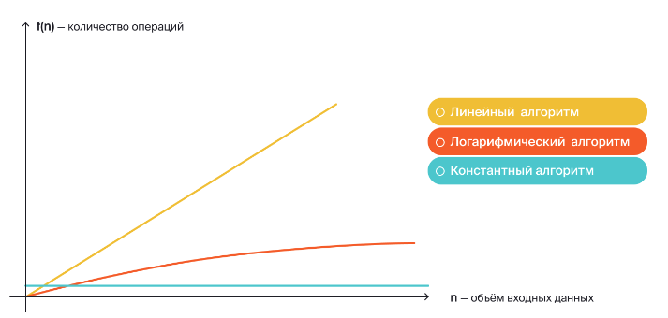

**Рекурсия** – это процесс, вызывающий сам себя. Например, подсчет факториала:

*int factR(int n) {*

*int result;*

*if (n == 1) return 1;*

*result = factR(n-1) * n;*

*return result; }*

Наиболее распространенные виды сортировок:

1. **Пузырьковая сортировка** ([buble sort](https://ru.wikipedia.org/wiki/%D0%A1%D0%BE%D1%80%D1%82%D0%B8%D1%80%D0%BE%D0%B2%D0%BA%D0%B0_%D0%BF%D1%83%D0%B7%D1%8B%D1%80%D1%8C%D0%BA%D0%BE%D0%BC)). Применяется только в учебных целях, т.к. существуют более эффективные алгоритмы. Массив обрабатывается в (n - 1) проходов. В каждой итерацию сравниваются соседние элементы и, при необходимости, меняются местами.

Сложность равна *O(n2)*. Является **стабильной сортировкой** (сохраняет относительный порядок элементов, что помогает при нескольких условиях сортировки).

1. **Сортировка слиянием** ([merge sort](https://ru.wikipedia.org/wiki/%D0%A1%D0%BE%D1%80%D1%82%D0%B8%D1%80%D0%BE%D0%B2%D0%BA%D0%B0_%D1%81%D0%BB%D0%B8%D1%8F%D0%BD%D0%B8%D0%B5%D0%BC)). Рекурсивно разбивает задачи на меньшие, пока размер массива не достигнет единицы. Затем рекурсивно соединяет два соседних массива в упорядоченный третий массив.

Сложность равна *O(n * log(n))*. Требуется, как минимум, *n* дополнительной памяти. Алгоритм стабильной сортировки.

1. **Быстрая сортировка** ([quicksort](https://ru.wikipedia.org/wiki/%D0%91%D1%8B%D1%81%D1%82%D1%80%D0%B0%D1%8F_%D1%81%D0%BE%D1%80%D1%82%D0%B8%D1%80%D0%BE%D0%B2%D0%BA%D0%B0)). Аналог пузырьковой сортировки. Выбирается опорный элемент (любой). Массив сортируется так, чтобы разбить его на две-три части (меньше опорного, равны опорному и больше опорного). Рекурсивно повторить к полученным частям.

Сложность равна *O(n * log(n))*. Дополнительной памяти не требуется. Является **нестабильной сортировкой** (поддерживает только один порядок элементов).

1. **Сортировка вставками** ([insertion sort](https://ru.wikipedia.org/wiki/%D0%A1%D0%BE%D1%80%D1%82%D0%B8%D1%80%D0%BE%D0%B2%D0%BA%D0%B0_%D0%B2%D1%81%D1%82%D0%B0%D0%B2%D0%BA%D0%B0%D0%BC%D0%B8)). Разделяет входной массив на две части (отсортированную и нет). Затем каждый элемент из неотсортированной части помещается на корректное место в отсортированной части со сдвигом массива.

Сложность равна *O(n2)*. Дополнительной памяти не требуется. Медленно работает на больших объемах.

1. **Поразрядная сортировка** ([radix sort](https://ru.wikipedia.org/wiki/%D0%9F%D0%BE%D1%80%D0%B0%D0%B7%D1%80%D1%8F%D0%B4%D0%BD%D0%B0%D1%8F_%D1%81%D0%BE%D1%80%D1%82%D0%B8%D1%80%D0%BE%D0%B2%D0%BA%D0%B0)). Легкий вариант - считает общее количество вхождений каждого числового элемента и сохраняет его в массив-счетчик, а затем выводит его необходимое количество раз.

Тяжелый вариант - сравниваются значения одного крайнего разряда, и элементы группируются по результатам этого сравнения. Затем сравниваются значения следующего разряда, соседнего, и элементы либо упорядочиваются по результатам сравнения значений этого разряда внутри образованных на предыдущем проходе групп, либо переупорядочиваются в целом, но сохраняя относительный порядок, достигнутый при предыдущей сортировке. Затем аналогично делается для следующего разряда, и так до конца.

Сложность равна *O(n)*. Требуется дополнительная память, объёмом в размере количества уникальных значений.

**Автоупаковка** - процесс автоматической инкапсуляции простого типа данных в объектную оболочку соответствующего типа всякий раз, когда в этом возникает необходимость (создавать такой объект явным образом не нужно). **Автораспаковка** – это обратный процесс автоматического извлечения значения, упакованного в объектную оболочку. Автоматический процесс выглядит так:

*Integer iOb = 100;*

*int i = iOb;*

До версии JDK 5 упаковка и распаковка выполнялись вручную:

*Integer iOb = new Integer(100);*

*int i = iOb.intValue();*

Благодаря автораспаковке объектные оболочки целочисленных типов можно использовать в инструкции *switch*.

*switch (iOb) {*

*case 1: break;*

*case 2: break; }*

Следует помнить, что с любой операцией распаковки и упаковки связаны издержки, отсутствующие при использовании простых типов.

Преобразование строк для каждого из классов-обёрток:

*Byte.parseByte("12");*

*Short.parseShort("345");*

*Integer.parseInt("999999");*

*Long.parseLong("1000000000000");*

*Float.parseFloat("12.3");*

*Double.parseDouble("456.789");*

*Boolean.parseBoolean("true");*

**Структура данных** – это совокупность набора данных, отношений между ними и всех методов по управлению этими данными.

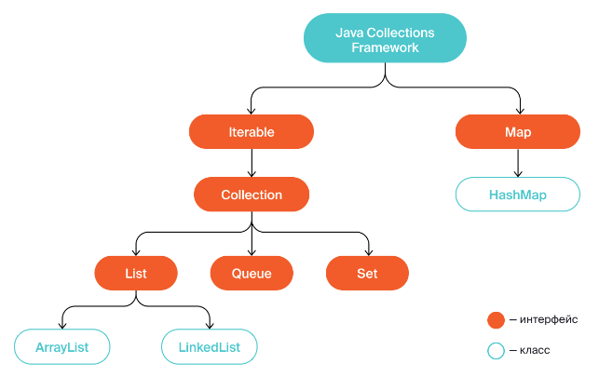

Интерфейс ***Iterable<T>*** предоставляет инструменты для того, чтобы перебирать (итерировать) коллекцию:

* Цикл *forEach*

*for (String element : list) {*

*System.out.println(element); }*

* Метод *iterator()*

*final Iterator<String> iterator; // объявили объект iterator*

*iterator = list.iterator(); // проинициализировали iterator через метод iterator()*

*while (iterator.hasNext()) { // проверяем, есть ли следующий элемент в коллекции*

*final String element = iterator.next(); // возвращаем элемент*

*System.out.print(element);}*

Интерфейс ***Collection<T>*** предоставляет инструменты для того, чтобы добавлять/удалять элементы, вычислять размер коллекции и осуществлять поиск внутри нее:

* Методы *add(E e)* и *addAll(Collection c)* для одного и нескольких элементов
* Методы *contains(Object o)* и *containsAll(Collection c)*
* Методы *remove(Object o)* и *removeAll(Collection c)*
* Метод *size()*
* Метод *isEmpty()*
* Другие полезные методы типа *clear()*, *toArray()* и т.д.

Интерфейс ***Set<T>*** позволяет реализовать структуры данных, где каждый элемент уникален (может встречаться только один раз).

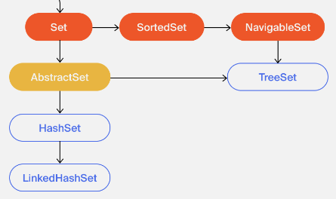

**Множество** (***HashSet***) – это коллекция, в которой содержатся неупорядоченные уникальные элементы без индекса. Оно создает хеш-таблицу и использует только ячейки-ключи. Множество содержит методы:

* Метод ***add(E e)*** добавляет новый элемент в множество и возвращает значение *boolean*.
* Метод ***addAll(Collection<? Extends E> c)*** добавляет все элементы любой коллекции и возвращает значение *boolean*. Если хотя бы один из элементов будет успешно добавлен – вернется *true*.
* Метод ***contains(Object o)*** позволяет выяснить наличие объекта в множестве. Возвращает *boolean*.
* Метод ***remove(Object o)*** удаляет элемент из множества.
* Метод ***isEmpty()*** проверяет что множество пустое. Возвращает *boolean*.
* Метод ***size()*** возвращает количество элементов в множестве. Возвращает *int*.

Для реализации *HashSet* можно использовать следующие конструкторы:

* *public HashSet()* – стандартная реализация.
* *public HashSet(Collection<? Extends E> c)* – создает множество на основе списка или множества.
* *public HashSet(int initialCapacity, float loadFactor)* – задает начальное количество пустых ячеек и коэффициент заполнения.

Сложность поиска элемента в множестве всегда равна *O(1)*, т.к. оно всегда знает, где находится нужный элемент.

**Связанное множество** (***LinkedHashSet***) – это множество, построенное на основе хеш-таблицы *LinkedHashMap*. Для реализации *LinkedHashSet* можно использовать те же самые конструкторы, что и для *HashSet.* Сложность поиска элемента в связанном множестве всегда равна *O(1)*.

**Упорядоченное множество** (***TreeSet***) – это множество, построенное на основе хеш-таблицы *TreeMap*. Элементы должны реализовывать интерфейс *Comparable* или при создании в конструктор нужно передать тип *Comparator* с логикой сортировки.

Для реализации *TreeSet* можно использовать следующие конструкторы:

* *public TreeSet()* – стандартная реализация.
* *public TreeSet(Comparator<? super E> comparator)* – реализация с логикой упорядочивания.
* *public TreeSet(Collection<? Extends E> c)* – создание на основе любого списка или множества.
* *public TreeSet(SortedSet<E> s)* – создание на основе уже отсортированного множества.

Сложность операций поиска, добавления и удаления элемента в упорядоченном множестве равна *O(log(n))*.

Интерфейс ***Queue<T>*** (**очередь**) описывает структуры данных, где элементы располагаются один за другим согласно очередности. Работает по принципу “первым зашел – первым вышел”.

Интерфейс ***List<T>*** позволяет создавать списки с повторяющимися элементами в произвольном порядке, которые могут расширяться и поддерживают сортировку. При этом он дает возможность контролировать процесс добавления нового элемента в список, организовать поиск и вносить изменения:

* Метод *add(E e)* добавляет элемент в конец списка
* Метод *add(int index, E e)* добавляет элемент в любое место списка
* Метод *get(int index)* получает элемент по индексу
* Метод *set(int index, E e)* заменяет элемент по индексу
* Метод *remove(int index)* удаляет элемент по индексу
* Метод *remove(E e)* удаляет элемент по значению
* Другие полезные методы

Список работает только со ссылочными типами, поэтому для примитивных типов нужно использовать класс-обертку.

Методы *Arrays.asList()* и *List.of()* позволяют создать список из массива или набора значений. Списки, созданные с помощью этих методов, считаются **неизменяемыми** (***ImmutableCollections***).

Метод *toArray(T[ ])* позволяет преобразовать список обратно в массив.

*List<String> cities = Arrays.asList("Воронеж", "Южно-Сахалинск", "Иркутск"); // создание списка*

*String[] citiesArray = cities.toArray(new String[ ]{ }); // преобразование списка в массив*

**Стек** – это набор элементов с организацией доступа по принципу “первым зашел – последним вышел”.

Список ***ArrayList<T>*** – это динамический массив, который может автоматически увеличиваться в размере во время исполнения программы. При вставке/удалении элемента, происходит сдвиг элементов вправо/влево.

У динамического массива есть два основных параметра – размер и вместимость. **Размер** – текущее количество элементов в списке. **Вместимость** – потенциальное количество элементов, которое может храниться в списке. По умолчанию равна 10 и автоматически увеличивается на 50% (в меньшую сторону) при превышении лимита.

*ArrayList<String> arrayListWithDefaultCapacity = new ArrayList<>(); // вместимость 10 элементов*

*ArrayList<String> arrayListWithSetCapacity = new ArrayList<>(33); // вместимость 33 элемента*

Сложность операции добавления элемента в конец списка ***add(T)*** в лучшем случае оценивается как *O(1)*, а в худшем – *O(n)*. В зависимости от необходимости увеличивать вместимость. **Амортизированная асимптотическая сложность** (когда список уже большой и увеличение происходит редко) равна *O(1)*.

Сложность операции добавления элемента по индексу ***add(int, T)*** в лучшем случае оценивается как *O(1)*, а в худшем – *O(n)*. В зависимости от количества сдвигаемых вправо элементов. Если список уже заполнен на момент вставки, то потребуется дополнительные *O(n)* на расширение. Аналогичная сложность с операциями удаления элемента ***remove(T)*** и по индексу ***remove(int)***.

Сложность операций получения элемента по индексу ***get(int)*** и замены элемента по индексу ***set(int, T)*** всегда оценивается как *O(1)*.

Список ***LinkedList*** реализует двунаправленный связанный список. Это набор связанных узлов, которые хранят ссылки на предыдущий и следующий элементы (как вагоны в поезде). Также двусвязный список хранит указатели на хвост и голову. Этот список поддерживает последовательный обход элементов друг за другом сначала или с конца.

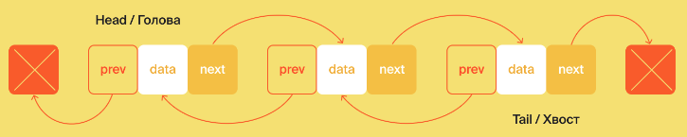

Сложность операций добавления элемента в начало списка ***addFirst(T)*** и в конец списка ***addLast(T)*** всегда оценивается как *O(1)*. Их результатом становится перемещение ссылок головного и конечного элементов. Аналогичная сложность с операциями удаления из начала списка ***removeFirst()*** и из конца списка ***removeLast()***.

Сложность операций получения первого элемента ***getFirst()*** и последнего элемента ***getLast()*** всегда оценивается как *O(1)*.

Сложность операций добавления элемента по индексу ***add(int, T)***, получения элемента по индексу ***get(int)*** и удаления элемента по индексу ***remove(int)*** в лучшем случае оценивается как *O(1)*, а в худшем – *O(n)*. Чем ближе элемент расположен к центру списка, тем дольше его поиск.

Сложность операций получения размера списка ***size()*** всегда оценивается как *O(1)*, т.к. она динамически изменяется вместе со списком.

**Преимущества *ArrayList<T>*:**

1. Каждый новый элемент *ArrayList<T>* занимает меньше памяти, чем *LinkedList<T>*.
2. Массив *ArrayList<T>* расположен в памяти последовательно, в отличии от хаотично распределенных узлов *LinkedList<T>*. Повышается производительность.
3. Операции копирования массивов на практике работают быстрее, т.к. они часто оптимизированы на аппаратном уровне.

**Преимущества *LinkedList<T>*:**

1. В больших списках эффективнее работает со вставками/удалениями элементов в начале списка.
2. В больших списках эффективнее работает со вставками/удалениями элементов из середины списка.
3. Гарантирует вставку в конец списка за константное время *O(1)*.

Интерфейс ***Comparator<T>*** задает правила сортировки произвольных классов. Можно наследовать много раз. Для сравнения используется метод ***int compare(T, T)***, который возвращает:

* Отрицательное число, если первый объект меньше второго
* Ноль, если объекты равны
* Положительное число, если первый объект больше второго

Для сортировки коллекции в обратном порядке используется метод ***reverse()***.

Для каждого варианта сортировки нужно писать свой класс для сравнения. Например:

*import java.util.Comparator;*

*public class ItemPriceComparator implements Comparator<Item> { // на месте T - класс Item*

*@Override*

*public int compare(Item item1, Item item2) {*

*if (item1.price > item2.price) { // более дорогой должен быть дальше в списке*

*return 1;*

*} else if (item1.price < item2.price) { // более дешёвый — ближе к началу списка*

*return -1;*

*} else { // если стоимость равна, нужно вернуть 0*

*return 0; } } } // или упростить до строки return item1.price - item2.price;*

*public static void main(String[] args) {*

*List<Item> items = new ArrayList<>(); // создаём список товаров*

*items.add(new Item("Рубашка", 4500, 37));*

*items.add(new Item("Носки", 55, 8));*

*items.add(new Item("Толстовка", 1399, 74));*

*ItemPriceComparator itemPriceComparator = new ItemPriceComparator(); // создаём объект-компаратор*

*items.sort(itemPriceComparator); // сортировка по убыванию цены*

*System.out.println(items);*

*Comparator<Item> reversedItemPriceComparator = itemPriceComparator.reversed();*

*items.sort(reversedItemPriceComparator); // сортировка по возрастанию цены*

*System.out.println(items);}*

Для стандартных типов существуют готовые решения. Например, статическая переменная ***CASE_INSENSITIVE_ORDER*** хранит в себе *Comparator<String>*, сортирующий строки без учета регистра:

*static class ItemStringInSensitiveNameComparator implements Comparator<Item> {*

*@Override*

*public int compare(Item item1, Item item2) {*

*return String.CASE_INSENSITIVE_ORDER.compare(item1.name, item2.name); } }*

Классы-обертки не реализуют компараторы, но содержат статические методы ***compare()***. Например:

*public class ItemPriceComparator implements Comparator<Item> {*

*@Override*

*public int compare(Item item1, Item item2) {*

*return Integer.compare(item1.price, item2.price); } }*

В *Java* существует утилитарный класс ***Collections*** с более чем 20 методами для работы с различными структурами данных. **Утилитарные классы** не имеют конструкторов (либо они приватные), т.к. все его методы либо приватные, либо статические (доступны без создания экземпляра класса). **Утилитарные классы** не содержат изменяемых внутренних полей.

Следующие методы быстро создают неизменяемые списки нужного размера:

* Метод ***Collections.emptyList()*** создает пустой список.
* Метод ***Collections.singletonList(T)*** создает список из единственного элемента.
* Метод ***Collections.nCopies(int, T)*** создает список, где элемент *T* повторен *int* раз.

Превратить неизменяемый список в изменяемый можно с помощью передачи его в *ArrayList*:

*final List<String> immutableList = List.of("Ёж", "Медведь", "Лиса"); // неизменяемый список*

*final ArrayList<String> mutableList = new ArrayList<>(immutableList); // уже можно изменить*

Метод ***Collections.fill(List<T>, T)*** позволяет присвоить всем элементам списка *List<T>* единое значение *T*.

Метод ***Collections.copy(List<T>, List<T>)*** позволяет скопировать все элементы из второго списка в первый. Требует гораздо меньше ресурсов, чем пересоздание списка, если списки очень большие.

Метод ***Collections.sort(List<T>, Comparator<T>)*** позволяет сортировать списки (идентичен методу из *List<T>*).

Методы ***Collections.min(Collection, Comparator<T>)*** и ***Collections.max(Collection, Comparator<T>)*** помогают искать в списке минимум и максимум соответственно.

Интерфейс ***Comparable<T>*** задает естественную (единственно верную) сортировку для класса объектов. Его можно наследовать только один раз. Он предоставляет единственный метод ***int compareTo(T)***, который ведет себя аналогично методу *compare(T, T)*. С его помощью работают метод сортировки ***Collections.sort(List<T>)***, а также методы нахождения минимума ***Collections.min(Collection<T>)*** и максимума ***Collections.max(Collection<T>)***. Этот интерфейс лучше реализовывать для простых классов.

**Отображение** (***Map***) — это такое сопоставление, при котором объекту из первого множества соответствует только один объект из второго множества. Например, сопоставление множества стран и множества континентов можно записать кодом в виде хеш-таблицы *HashMap<>*.

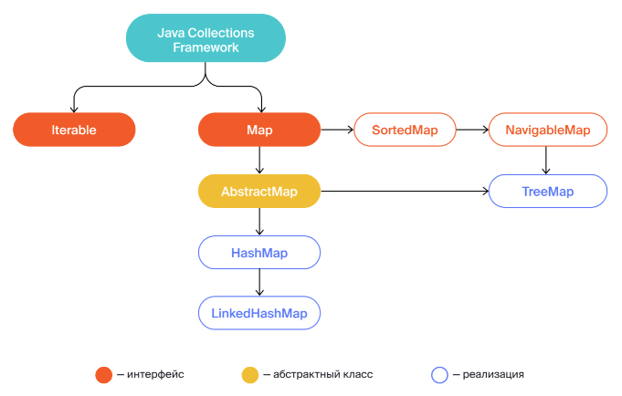

Интерфейс ***Map<K, V>*** задает между элементами однозначную одностороннюю связь и позволяет работать с данными по принципу ключ-значение. Он предоставляет следующие методы:

* Метод ***put(K value, V value)*** добавляет новую запись. *K* – ключ, *V* – значение. Если ключ уже есть в хеш-таблице, то значение будет переписано.
* Методы ***containsKey(Object key)*** и ***containsValue(Object value)*** позволяют понять, содержится ли в хеш-таблице конкретный ключ или значение. Возвращают булево значение.
* Метод ***get(Object key)*** возвращает значение по ключу. Если ключ не найден, то вернет *null*.
* Метод ***getOrDefault(Object key, V defaultValue)*** возвращает значение по умолчанию, если не находит искомый ключ в хеш-таблице.
* Метод ***size()*** возвращает количество записей в хеш-таблице в типе *int*. Максимальное количество записей, которое можно хранить в хеш-таблице совпадает с макс. значением *int* и равно 2 147 483 647.
* Метод ***remove(Object key)*** возвращает значение, которое хранилось по этому ключу, и удаляет из хеш-таблицы соответствующую пару ключ-значение. Если значение или ключ отсутствуют, то вернется *null*.
* Метод ***clear()*** удаляет все данные из хеш-таблицы.
* Метод ***isEmpty()*** проверяет, хранится ли что-то в хеш-таблице (f*alse*) или она пустая (*true*). Возвращают булево значение.
* Метод ***keySet()*** итерирует по всем ключам.
* Метод ***values()*** итерирует по всем значениям.
* Метод ***entrySet()*** итерирует по всем записям. Возвращаемая запись ***Entry*** содержит одновременно ключ и значение. Доступ к ним осуществляется с помощью геттеров ***getKey()*** и ***getValue()***.

*for (Entry<String, Integer> entry : actorsMap.entrySet()) {*

*String actor = entry.getKey();*

*int filmsCount = entry.getValue(); }*

Хеш-таблицы работают только со ссылочными типами. В качестве значения можно передать и список.

Если в качестве ключа используется объект собственного класса, то для правильной работы хеш-таблицы нужно переопределить методы ***hasCode()*** и ***equals()***.

*@Override*

*public boolean equals(Object o) {*

*if (this == o) return true;*

*if (o == null || getClass() != o.getClass()) return false;*

*User user = (User) o;*

*return id.equals(user.id); }*

*@Override*

*public int hashCode() {*

*return id.hashCode(); }*

У каждого объекта в java есть метод ***hashCode()*** для его представления в виде числа. **Хеш-функция** (или ***функция-свёртки***) обеспечивает преобразование значения, возвращенного методом ***hashCode()***, в уникальное целое число - **хеш**. Хеш определяет, в какой ячейке хеш-таблицы будет сохранена запись.

Алгоритм хеш-функции обладает следующими свойствами:

* Детерминизм – для одного и того же ключа возвращается одинаковый хеш.
* Эффективность – должен работать быстро.
* Ограниченность – результат должен принадлежать определенному диапазону.
* Равномерность – данные должны быть распределены по ячейкам равномерно.

**Коллизия** – ситуация, при которой хеш-функция направляет два совершенно разных ключа в одну и ту же ячейку. В результате хеш-таблица продолжит корректно работать, но время её работы увеличится, т.к. придется перебирать все значения в ячейке на предмет соответствия вызываемому ключу. При некорректно реализованном методе *hashCode()*, все ключи скопятся в одной ячейке.

При увеличении количества ячеек, все ключи заново хешируются и перераспределяются. **Коэффициент заполнения** (***load factor***) – это соотношение между занятыми и свободными ячейками. По умолчанию он равен 75%, но его можно задать в момент создания хеш-таблицы:

*public HashMap(int initialCapacity, float loadFactor) // max initialCapacity = 1 073 741 824*

**Хеш-таблица** (***HashMap***) – это список пар ключ-значение, реализующий интерфейс ***Map***. Ключи уникальны, не генерируются автоматически и хранятся не упорядочено (при итерировании перебираются хаотично). Ячейки реализованы в виде массива длинной равной степени двойки (16, 32, 64 и т.д.). По умолчанию создаются 16 пустых ячеек и коэффициентом заполнения 75%.

Сложность базовых операций (поиск, добавление/обновление и удаление по ключу) всегда равна *O(1)*. Сложность итерации всегда будет равна *O(n)*.

**Связанная хеш-таблица** (***LinkedHashMap***) – это хеш-таблица, в которой ключи хранятся упорядоченно. Данные могут быть упорядочены двумя способами:

* В порядке добавления записей – при итерации первой будет запись, которая была добавлена в хеш-таблицу самой первой.
* В порядке доступа к записям – при итерации первой будет запись, к которой дольше всего не обращались. Обращением считается вызов одного из методов выборки по ключу – *get(Object key)* и *getOrDefault(Object key, V defaultValue)*.

По умолчанию создаются 16 пустых ячеек и коэффициентом заполнения 75%. Для создания новой связанной хеш-таблицы можно использовать следующие конструкторы:

* *public LinkedHashMap()* – стандартные настройки, сортировка в порядке добавления.
* *public LinkedHashMap(Map<? Extends K, ? extends V> m)* – копирование хеш-таблицы *m*.
* *public LinkedHashMap(int initialCapacity)* – стандартные настройки с созданием *int* ячеек.
* *public LinkedHashMap(int initialCapacity, float loadFactor) –* стандартные настройки с созданием *int* ячеек и указанием коэффициента заполнения *float*.
* *public LinkedHashMap(int initialCapacity, float loadFactor, Boolean accessOrder)* – стандартные настройки с созданием *int* ячеек, указанием коэффициента заполнения *float* и типом сортировки (*true* – по порядку добавления записей, *false* – в порядке доступа к записям).

Сложность базовых операций (поиск, добавление/обновление и удаление по ключу) всегда равна *O(1)*. Из-за наличия дополнительного двусвязного списка и накладных расходов на его поддержание, связанная хеш-таблица потребляет чуть больше памяти и совершает чуть больше действий, чем простая хеш-таблица. Сложность итерации всегда будет равна *O(n)*.

**Упорядоченная хеш-таблица** (***TreeMap***) – это хеш-таблица, в которой применяются сложные правила сортировки элементов (по заданному признаку). Например, для строк это “от первой буквы алфавита к последней”, а для чисел – “от меньшего к большему”. Наличие четкого порядка упрощает итерацию и создает полезные возможности.

Для создания новой упорядоченной хеш-таблицы можно использовать следующие конструкторы:

* *public TreeMap()* – создает пустую хеш-таблицу без пустых ячеек.
* *public TreeMap(Comparator<? super K> comparator)* – создает хеш-таблицу и задает правила её сортировки.
* *public TreeMap(Comparator<? extends K, ? extends V> m)* – создает новый объект *TreeMap* со стандартными настройками и заполняет данными из переданной хеш-таблицы любого типа.
* *public TreeMap(SortedMap<K, ? extends V> m)* – создает новый объект *TreeMap* со стандартными настройками и заполняет данными из переданной хеш-таблицы типа *SortedMap* (с уже отсортированными данными).

Например, зададим порядок сортировки при передаче в конструктор объекта *Comparator*. Обычно этот метод применяется, когда нельзя отредактировать код в исходном классе, или когда в разных местах нужна разная логика сортировки.

*Comparator<User> userComparator = new Comparator<>() {*

*@Override*

*public int compare(User user1, User user2) {*

*return user1.userId - user2.userId; } };*

*Map<User, String> users = new TreeMap<>(userComparator);*

Например, зададим порядок сортировки через интерфейс *Comparable*. Этот метод удобен, когда есть только один способ сортировки данных.

*class User implements Comparable<User> {*

*public Integer userId;*

*public String username;*

*@Override*

*public int compareTo(User o) {*

*return this.userId - o.userId; } }*

Методы ***firstEntry()*** и ***lastEntry()*** возвращают первую и последнюю по порядку запись.

Методы ***firstKey()*** и ***lastKey()*** возвращают первый и последний по порядку ключ.

Методы ***pollFirstEntry()*** и ***pollLastEntry()*** возвращают первую и последнюю по порядку запись, а также удаляют их из хеш-таблицы.

Сложность базовых операций (поиск, добавление/обновление и удаление по ключу) всегда равна *O(log(n))*. Это ненамного медленнее чем *O(1)*, но выигрышнее за счет сортировки. Для поддержания сортировки упорядоченная хеш-таблица потребляет чуть больше памяти и совершает чуть больше действий, чем простая хеш-таблица. Сложность итерации всегда будет равна *O(n)*.

На примере иерархии сотрудников рассмотрим из чего состоят деревья.

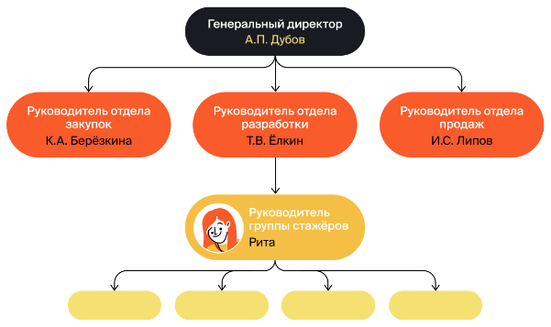

* **Вершина дерева** (***vertex***), или **узел/нода** — объект, который может хранить информацию и ссылаться на другие вершины. Может иметь не более одного родителя (руководителя). У вершины могут быть потомки (подчиненные). Если потомков нет, то она называется **листом** (***leaf***). В иерархии организации вершинами являются все сотрудники.
* **Ребро дерева** (***edge***) — направленная, то есть иерархическая, связь между двумя вершинами. Направление рёбер дерева однозначно определяет какая из двух связанных вершин выше по иерархии, а какая — ниже. В иерархии организации Рита подчиняется Ёлкину.
* **Путь в дереве** (***path***), или **маршрут** — набор вершин, в котором следующие друг за другом узлы соединены рёбрами. Так как рёбра имеют строго одно направление, то и путь можно проложить только в одну сторону — сверху вниз по иерархии и никак иначе. Количество вершин в самом длинном пути от корня до листа называется **высотой**/**глубиной** древа с корнем.
* **Дерево** — совокупность вершин и рёбер без циклов. Если из вершины X1​ существует путь до вершины X2​, то гарантируется, что не существует пути от X2​ к X1​. Это значит, что сотрудник не может быть одновременно и подчинённым, и руководителем для одного и того же человека.

Если мы ограничим количество дочерних узлов в вершинах дерева числом *N*, то это число будет называться **арностью дерева**. Если арность равна двум, то дерево называют **бинарным** или **двоичным**.

Чтобы бинарное дерево превратилось в **дерево поиска**, оно должно отвечать нескольким условиям:

1. Если в узле дерева записано значение Х, то в левом поддереве располагаются только узлы со значениями, меньшими или равными Х.
2. Если в узле дерева записано значение Х, то в правом поддереве располагаются только узлы со значениями, большими или равными Х.
3. Левое и правое поддеревья отвечают тем же двум условиям. Это рекурсивное правило. Из него следует, что любое поддерево в дереве поиска будет являться деревом поиска.

Если в процессе поиска обнаруживается, что отсутствует ссылка на нужное поддерево, то искомого элемента не существует.

Вывод сообщения в консоль:

*System.out.println();*

Ввод данных с клавиатуры:

*System.in.read();*

Ввод данных с клавиатуры с фильтрацией ввода:

*import java.util.Scanner; // импорт библиотеки*

*Scanner scanner = new Scanner(System.in); // объявление переменной*

*String command = scanner.nextLine(); // ввод строки из консоли*

С помощью *scanner* можно считать такую информацию:

*nextLine() — строки*

*nextInt() — целые числа*

*nextDouble() — числа с дробной частью*

**НЕ ПРОЙДЕНО**

**Исключение** – это ошибка, возникающая в процессе выполнения программы.

**Обработчик исключений** – это автоматизированный код, выполняющийся при возникновении ошибки.

Все исключения являются потомками класса ***Throwable***. У него есть два подкласса – ***Exception*** (ошибки программы) и ***Error*** (ошибки машины java).

Основным блоком обработки исключений является инструкция ***try-catch***. Когда в блоке *try* возникает исключение, оно перехватывается соответствующей инструкцией *catch* и обрабатывается в соответствии с ней. Одному блоку *try* могут соответствовать множество блоков *catch* (для разных типов исключений).

Для выполнения операций, связанных с нормальным завершением программы, используется инструкция ***finally***. Она выполняется всегда и не зависит от наличия необработанных исключений.

*try {*

*// блок кода, в котором отслеживаются ошибки }*

*catch (тип_исключения_1 объект_исключения) {*

*// обработчик исключения тип_исключения_1 }*

*catch (тип_исключения_2 объект_исключения) {*

*// обработчик исключения тип_исключения_2 }*

*…*

*finally {*

*// необязательный блок }*

Условие перехвата исключений суперкласса справедливо и для его подклассов. Исключения обрабатываются в порядке их расположения в программе, поэтому если указать первым тип *Throwable* (суперкласс всех исключений), то все остальные блоки обработки исключений проигнорируются.

Блоки *try* могут быть вложенными один в другой. Если исключение во внутреннем блоке не будет отработано, то оно распространится на внешний блок.

Для ручной генерации исключений используется инструкция ***throw***. Объект исключения должен быть объектом класса, производного от *Throwable*. Сформированный при этом объект исключения доступен для повторной генерации исключений.

*throw объект_исключения;*

*throw new ArithmeticException();*

Все объекты исключений могут использовать методы класса *Throwable*.

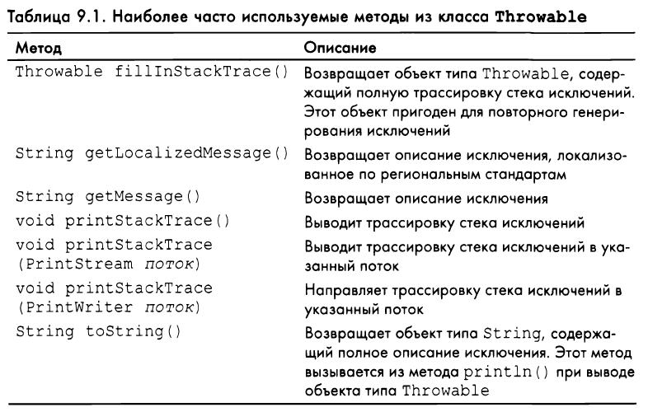

Инструкция ***throws*** позволяет обрабатывать исключения вне метода, в котором они возникают.

*возвращаемый_тип имя_метода (список_параметров)*

*throws список_исключений {*

*// тело метода }*

Начиная с JDK 7 блок *try* дополнительно поддерживает:

1. Автоматизированный процесс освобождения ресурсов (например файлы).
2. **Групповой перехват** нескольких исключений одной инструкцией *catch*. Для этого неявно используется ключевое слово final и явно побитовый оператор ИЛИ.

*catch (final ArithmeticException | ArrayIndexOutOfBoundsException e) {*

*// блок кода }*

1. **Окончательное (или утонченное) повторное генерирование** **исключений**, которое ограничивает процесс лишь теми проверяемыми типами исключений, которые генерируются в блоке *try* и не обрабатываются в предыдущих блоках *catch*, а также относится к подтипу или супертипу указываемого параметра. Для этого используется ключевое слово ***final***.

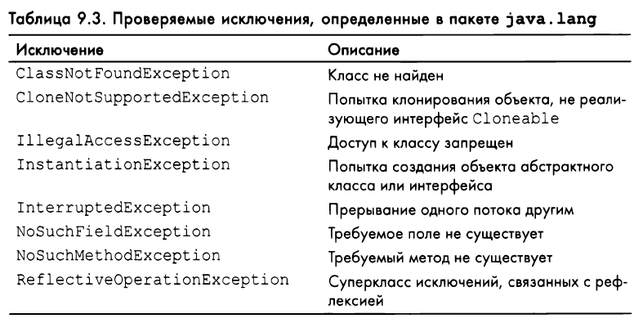

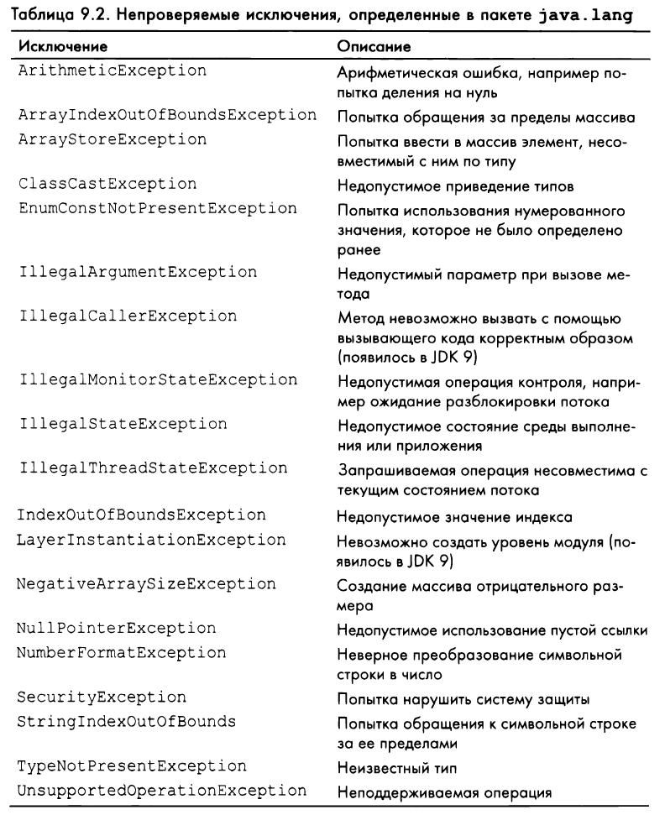

Для создания собственного исключения необходимо создать подкласс, производный от ***Exception***, который порожден классом *Throwable*. В новый подкласс необязательно добавлять реализацию каких-либо методов – его можно использовать в качестве исключения сразу по создании.

*class NonlntResultException extends Exception {*

*int n;*

*int d;*

*NonlntResultException(int i, int j) {*

*n = i;*

*d = j; }*

*public String toString() {*

*return "Результат операции " + n + " / " + d + “ не является целым числом"; } }*

*class CustomExceptDemo {*

*public static void main(String args[]) {*

*int numer[] = { 4, 8, 15, 32, 64, 127, 256, 512 };*

*for(int i=0; i < numer.length; i++) {*

*try {*

*if((numer[I ]% 2) != 0)*

*throw new NonlntResultException(numer[i], denom[i]); }*

*catch (NonlntResultException exc) {*

*System.out.println(exc); } } } }*

**Поток** – это абстрактная сущность, представляющая устройства ввода-вывода. В java определены байтовые (символы в коде *ASCII*) и символьные потоки (символы в коде *Unicode*). Символьные потоки являются адаптированными байтовыми потоками.

На вершине иерархии байтовых потоков находятся абстрактные классы ***InputStream*** и ***OutputStream***. Все остальные классы являются производными от них.

Помимо этих потоков, в программы автоматически импортируется пакет *java.lang* с классом *System*, в котором определены переменные ***in***, ***out*** и ***err***, представляющие стандартные байтовые потоки ввода-вывода. Они являются экземплярами *InputStream* (для первого) и *PrintStream* (для остальных) и поддерживают их методы.

При возникновении ошибок чтения/записи потоком выдается исключение типа ***IOException***.

Байтовые потоки, связанные с файлами, создаются с помощью классов ***FileInputStream*** или ***FileOutStream***.

Начиная с JDK 7, появился автоматизированный процесс освобождения ресурсов блоком *try*. В описании ресурса происходит объявление и инициализация ресурса, который автоматически закрывается по завершении блока *try*. При необходимости можно закрыть доступ явным образом через метод *close()*.

*try (описание_ресурса) {*

*//использовать ресурс }*

Для чтения данных из файла нужно открыть файл, считать данные и закрыть файл:

*import java.io.*;*

*class ShowFile {*

*public static void main (String args[]) {*

*int i;*

*try (FileInputStream fin = new FileIntupStream(args[0])) {*

*do {*

*i = fin.read();*

*if (i != -1) System.out.print((char)i);*

*} while (i != -1); }*

*catch (IOException exc) {*

*System.out.println(“Ошибка ввода-вывода: ” + exc); } } }*

В описании ресурса можно использовать несколько ресурсов, разделенных точкой с запятой. Для записи данных в файл нужно открыть файл, записать данные и закрыть файл:

*import java.io.*;*

*class CopyFile {*

*public static void main (String args[]) throws IOException {*

*int i;*

*try (FileInputStream fin = new FileInputStream(args[0]);*

*FileOutputStream fout = new FileOutputStream(args[1])) {*

*do {*

*i = fin.read();*

*if (i != -1) fout.write(i);*

*} while (i != -1); }*

*catch (IOException exc) {*

*System.out.println(“Ошибка ввода-вывода: ” + exc); } } }*

Для чтения и записи примитивных данных в Java предусмотрены классы ***DataInputStream*** и ***DataOutputStream***. Такие данные будут находиться в двоичном формате. Конструктор имеет следующий вид:

*DataOutputStream (OutputStream outputStream)*

*DataInputStream (InputStream inputStream)*

Рассмотрим пример записи в файл и последующего чтения из него:

*import java.io.*;*

*class RWData {*

*public static void main (String args[]) {*

*int i = 10;*

*double d = 1023.56;*

*Boolean b = true;*

*try (DataOutputStream dataOut = new DataOutpurStream (new FileOutputStream(“testdata”))) {*

*dataOut.writeInt(i);*

*dataOut.writeDouble(d);*

*dataOut.writeBoolean(b); }*

*catch (IOException exc) {*

*System.out.println(“Ошибка при записи.”);*

*return; }*

*try (DataInputStream dataIn = new DataInputStream(new FileInputStream(“testdata”)) {*

*i = dataIn.ReadInt();*

*d = dataIn.ReadDouble();*

*b = dataIn.ReadBoolean(); }*

*catch (IOException exc) {*

*System.out.println(“Ошибка при чтении.”); } } }*

Для обращения к данным файла в произвольном порядке используется класс ***RandomAccessFile***. Параметр доступа может принимать значения *r*, *rw*, *rws*, *rwd*.

*RandomAccessFile(String имя_файла, String доступ) throws FileNotFoundException*

Метод *seek()* позволяет установить указанное местоположение указателя файла:

*void seek(long новая_позиция) throws IOException*

Рассмотрим пример записи и чтения в произвольном порядке. :

*import java.io.*;*

*class RandomAccessDemo {*

*public static void main (String args[]) {*

*double data[] = { 19.4, 10.1, 123.54, 33.0, 87.9, 74.25 };*

*double d;*

*try (RandomAccessFile raf = new RandomAccessFile(“random.dat”, “rw”)) {*

*for (int i = 0; i < data.length; i++) {*

*raf.writeDouble(data[i]); }*

*raf.seek(0);*

*System.out.println(“Первое значение: “ + raf.Double());*

*raf.seek(8); // Для значения типа double требуется 8 байтов*

*System.out.println(“Второе значение: “ + raf.Double()); }*

*catch (IOException exc) {*

*System.out.println(“Ошибка ввода-вывода: ” + exc); } } }*

На вершине иерархии символьных потоков находятся абстрактные классы ***Reader*** и ***Writer***. Все остальные классы являются производными от них. Символьные потоки более удобны для интернационализации данных.

Рассмотрим пример программы для чтения символов и строк через потоки с консоли:

*import java.io.*;*

*class ReadChars {*

*public static void main (String args[]) throw IOException {*

*char c;*

*BufferedReader br = new BufferedReader(new InputStreamReader(System.in));*

*do {*

*c = (char) br.read();*

*System.out.println(c); }*

*while (c != ‘.’); } } }*

*class ReadLines {*

*public static void main (String args[]) throw IOException {*

*String str;*

*BufferedReader br = new BufferedReader(new InputStreamReader(System.in));*

*do {*

*str = br.readLine();*

*System.out.println(str); }*

*while (!str.equals(“stop”)); } } }*

Рассмотрим пример программы для вывода символов и строк через потоки на консоли:

*import java.io.*;*

*public class PrintWriterDemo {*

*public static void main (String args[]) {*

*PrintWriter pw = new PrintWriter(System.out, true);*

*int i = 10;*

*double d =123.65;*

*pw.println(i);*

*pw.println(d); } }*

Символьные потоки, связанные с файлами, создаются с помощью классов ***FileReader*** или ***FileWriter***. Рассмотрим пример программы для записи строк в текстовых файл через символьные потоки:

*import java.io.*;*

*public class KtoD {*

*public static void main (String args[]) {*

*String str;*

*BufferedReader br = new BufferedReader(new InputStreamReader(System.in));*

*try (FileWriter fw = new FileWriter(“test.txt”)) {*

*do {*

*str = br.readLine();*

*if (str.compareTo(“stop”) == 0) break;*

*fw.write(str); }*

*while (str.compareTo(“stop”) != 0); }*

*catch (IOException exc) {*

*System.out.println(“Ошибка ввода-вывода: ” + exc); } } }*

Рассмотрим пример программы для чтения текстового файла через символьные потоки:

*import java.io.*;*

*public class DtoS {*

*public static void main (String args[]) {*

*String s;*

*try (BufferedReader br = new BufferedReader(new FileReader(“test.txt”))) {*

*while ((s = br.readLine()) != null)*

*System.out.println(s); } }*

*catch (IOException exc) {*

*System.out.println(“Ошибка ввода-вывода: ” + exc); } } }*

Для преобразования считываемых с клавиатуры чисел в двоичный вид используются методы преобразования простых типов или класс ***Scanner*** из пакета *java.util*.

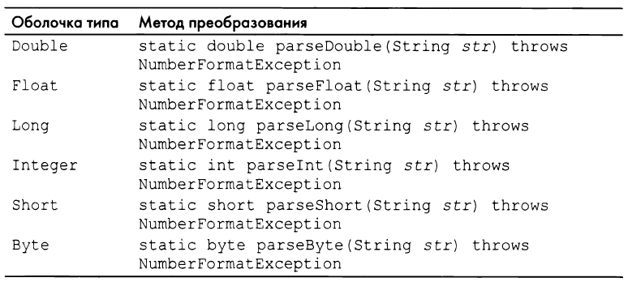

Например:

*try{*

*n = Integer.parseInt(str); }*

*catch (NumberFormatException exc) {*

*System.out.println(“Неверный формат”); }*

**Многозадачность на основе процессов** – это средство, обеспечивающее возможность выполнения на компьютере одновременно нескольких программ. Например, запустить java и текстовый редактор.

**Многозадачность на основе потоков** означает, что в рамках одной программы могут выполняться одновременно несколько задач. Например, текстовый редактор может одновременно форматировать текст и выводить его на печать.

**Поток** – это наименьшая единица диспетчеризуемого кода. Поток может быть **выполняющимся**; **готовым к выполнению**, как только он получит время и ресурсы ЦП; **приостановленным**, т.е. временно не выполняющимся; **возобновленным** в дальнейшем; **заблокированным** в ожидании ресурсов для своего выполнения; а также **завершенным**, когда его выполнение закончено и не может быть возобновлено. Координация потоков происходит в режиме **синхронизации**.

В каждом процессе существует основной поток. Все остальные подчиненные потоки могут быть порождены им.

Наиболее распространенные методы класса ***Thread***:

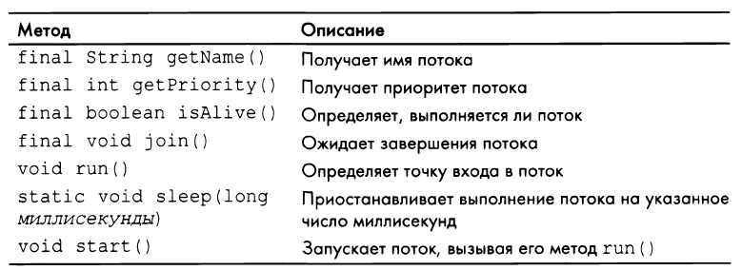

Создать поток можно двумя способами: либо с помощью реализации интерфейса *Runnable*, либо путем создания подкласса класса *Thread*.

В классе ***Thread*** определены несколько конструкторов. В примере мы будем использовать следующий:

*Thread (Runnable threadOb)*

Рассмотрим пример создания параллельного потока через интерфейс:

*class MyThread implements Runnable { // Создадим класс поддерживающий многопоточность*

*String thrdName;*

*MyThread(String name) {*

*thrdName = name; }*

*public void run() { // Интерфейс Runnable реализует только один метод run()*

*System.out.println(thrdName + “ – запуск”);*

*try {*

*for (int count = 0; count < 10; count++) {*

*Thread.sleep(400);*

*System.out.println(“В “ + thrdName + “, счетчик: ” + count); } }*

*catch(InterruptedException exc) {*

*System.out.println(thrdName + “ – прерван”); }*

*System.out.println(thrdName + “ – завершение”); } }*

*сlass UseThreads {*

*public static void main(String args[]){*

*System.out.println(“Запуск основного потока”);*

*MyThread mt = new MyThread(“Порожденный поток #1”); // Создание объекта класса*

*Thread newThrd = new Thread(mt); // Конструирование потока на основе объекта*

*newThrd.start(); // Запуск потока на выполнение*

*for (int I = 0; I < 50; i++) {*

*System.out.print(“.”);*

*try {*

*Thread.sleep(100); }*

*catch(InterruptedException exc) {*

*System.out.println(“Прерывание основного потока”); } }*

*System.out.println(“Завершение основного потока”); } }*

Также можно создать и сконструировать поток сразу через другой конструктор потока:

*Thread (Runnable threadOb, String имя)*

Перепишем пример, используя фабричный метод (возвращает объект класса). Инкапсулируем поток в классе:

*class MyThread implements Runnable {*

*Thread thrd;*

*MyThread(String name) {*

*thrd = new Thread(this, name); } // Конструктор создает поток под каждый объект класса*

*public static MyThread createAndStart(String name) {*

*MyThread myThrd = new MyThread(name); // Метод вызывает конструктор*

*myThrd.thrd.start(); // и стартует поток через переменную объекта*

*return myThrd; }*

*public void run() {*

*System.out.println(thrd.getName() + “ – запуск”); // Вызов имени потока через его методы*

*try {*

*for (int count = 0; count < 10; count++) {*

*Thread.sleep(400);*

*System.out.println(“В “ + thrd.getName() + “, счетчик: ” + count); } }*

*catch(InterruptedException exc) {*

*System.out.println(thrd.getName() + “ – прерван”); }*

*System.out.println(thrdName + “ – завершение”); } }*

*сlass ThreadVariations {*

*public static void main(String args[]){*

*System.out.println(“Запуск основного потока”);*

*MyThread mt = MyThread.createAndStart(“Порожденный поток #1”);*

*for (int I = 0; I < 50; i++) {*

*System.out.print(“.”);*

*try {*

*Thread.sleep(100); }*

*catch(InterruptedException exc) {*

*System.out.println(“Прерывание основного потока”); } }*

*System.out.println(“Завершение основного потока”); } }*

Рассмотрим пример создания параллельного потока через подкласс:

*class MyThread extends Thread { // Создадим класс поддерживающий многопоточность*

*MyThread(String name) {*

*super(name); }*

*public void run() { // Переопределим наследуемый метод run()*

*System.out.println(getName + “ – запуск”); // Вызов имени потока через его методы*

*try {*

*for (int count = 0; count < 10; count++) {*

*Thread.sleep(400);*

*System.out.println(“В “ + getName + “, счетчик: ” + count); } }*

*catch(InterruptedException exc) {*

*System.out.println(getName + “ – прерван”); }*

*System.out.println(getName + “ – завершение”); } }*

*сlass ExtendThread {*

*public static void main(String args[]){*

*System.out.println(“Запуск основного потока”);*

*MyThread mt = new MyThread(“Порожденный поток #1”); // Создание объекта класса*

*mt.start(); // Запуск потока на выполнение*

*for (int I = 0; I < 50; i++) {*

*System.out.print(“.”);*

*try {*

*Thread.sleep(100); }*

*catch(InterruptedException exc) {*

*System.out.println(“Прерывание основного потока”); } }*

*System.out.println(“Завершение основного потока”); } }*

Определить выполняется ли поток можно с помощью методов ***isAlive()*** и ***join()***. Первый метод возвращает булевское значение, а второй метод – тормозит программу до завершения потока или ожидает указанное время.

*do{*

*System.out.println(“.”); }*

*while (mt.thrd.isAlive());*

или

*try{*

*mt.thrd.join();*

*System.out.println(“Порожденный поток - присоединен”); }*

*catch(InterruptedException exc) {*

*System.out.println(“Прерывание основного потока”); }*

Узнать и установить приоритет потока можно с помощью методов ***getPriority()*** и ***setPriority(int от_1_до_10)***. Он влияет на количество времени ЦП, на который может претендовать поток.

Для координации выполнения потоков используется **синхронизация**. Она позволяет приостановить один поток до тех пор, пока не произойдет определенное событие в другом потоке. Для этого используется ключевое слово ***synchronized***. При вызове синхронизированного метода, объект метода блокируется и не может быть вызван другим потоком до окончания вызванного метода. Объявить метод синхронизированным можно несколькими способами:

* объявить при описании метода:

*synchronized int sumArray(int nums[]) { … }*

* вызвать метода внутри блока кода, объявленного как синхронизированный:

*synchronized(ссылка_на_объект){*

*// синхронизируемые инструкции }*

Для координации синхронизированных потоков между собой используются методы ***wait()***, ***notify()*** и ***notifyAll()***. Метод *wait()* переводит поток в режим ожидания до поступления уведомлений или на указанный промежуток времени (рекомендовано использовать в цикле с условием). Методы *notify()* и *notifyAll()* возобновляет выполнение одного или всех ожидающих потоков.

Рассмотрим их на примере часов:

*class TickTock {*

*String state;*

*synchronized void tick(Boolean running) {*

*if (!running) { // остановить часы*

*state = “ticked”;*

*notify();*

*return; }*

*System.out.print(“Tick”);*

*state = “ticked”; // изменить текущее состояние*

*notify(); // и уведомить другой поток*

*try {*

*while(!state.equals(“tocked”))*

*wait(); } // ожидать завершение другого потока*

*catch(InterruptedException exc) {*

*System.out.println(“Прерывание потока“); } }*

*synchronized void tock(Boolean running) {*

*if (!running) { // остановить часы*

*state = “tocked”;*

*notify();*

*return; }*

*System.out.println(“Tock”);*

*state = “tocked”; // изменить текущее состояние*

*notify(); // и уведомить другой поток*

*try {*

*while(!state.equals(“ticked”))*

*wait(); } // ожидать завершение другого потока*

*catch(InterruptedException exc) {*

*System.out.println(“Прерывание потока“); } }*

*class MyThread implements Runnable {*

*Thread thrd;*

*TickTock ttOb;*

*MyThread(String name, TickTock tt) {*

*thrd = new Thread(this, name);*

*ttOb = tt; }*

*public static MyThread createAndStart(String name, TickTock tt) {*

*MyThread myThrd = new MyThread(name, tt);*

*myThrd.thrd.start();*

*return myThrd; }*

*public void run() {*

*if (thrd.getName().compareTo(“Tick”) == 0) {*

*for (int i = 0; i < 5; i++) ttOb.tick(true);*

*ttOb.tick(false); }*

*else {*

*for (int i = 0; i < 5; i++) ttOb.tock(true);*

*ttOb.tock(false); } } }*

*class ThreadCom {*

*public static void main(String args[]) {*

*TickTock tt = new TickTock();*

*MyThread mt1 = new MyThread(“Tick”, tt);*

*MyThread mt2 = new MyThread(“Tock”, tt);*

*try {*

*mt1.thrd.join();*

*mt2.thrd.join(); }*

*catch(InterruptedException exc) {*

*System.out.println(“Прерывание основного потока”); } } }*

Механизмы приостановки, возобновления и остановки потоков реализуются соответствующими методами класса Thread – ***suspend()***, ***resume()*** и ***stop()***. Однако пользоваться ими напрямую не рекомендуется в связи с возможностью взаимоблокировки всех потоков. Лучше использовать эти методы через логические переменные-флаги.

*class MyThread implements Runnable {*

*Thread thrd;*

*boolean suspend;*

*boolean stopped;*

*MyThread(String name) {*

*thrd = new Thread(this, name);*

*suspended = false;*

*stopped = false; }*

*public static MyThread createAndStart(String name) {*

*MyThread myThrd = new MyThread(name);*

*myThrd.thrd.start();*

*return myThrd; }*

*public void run() {*

*System.out.println(thrd.getName() + “ – запуск.”);*

*try {*

*for (int i = 1; i < 1000; i++) {*

*System.out.print(i + “ “);*

*if ((i%10) == 0) {*

*System.out.println();*

*Thread.sleep(250); }*

*synchronized(this) { // блок проверки переменных-флагов*

*while(suspend) {*

*wait(); }*

*if (stopped) break; } } }*

*catch(InterruptedException exc) {*

*System.out.prinln(thrd.getName() + “ – прерван.”); }*

*System.out.prinln(thrd.getName() + “ – выход.”); }*

*synchronized void mystop() {*

*stopped = true;*

*suspended = false;*

*notify(); }*

*synchronized void mysuspend() {*

*suspended = true; }*

*synchronized void myresume() {*

*suspended = false;*

*notify(); } }*

*class Suspend {*

*public static void main(String args[]) {*

*MyThread mt1 = MyThread.createAndStart(“Мой поток”);*

*try {*

*Thread.Sleep(1000);*

*mt1.mysuspend();*

*Thread.Sleep(1000);*

*mt1.myresume();*

*Thread.Sleep(1000);*

*mt1.mystop(); }*

*catch (InterruptedException e) {*

*System.out.println(“Прерывание основного потока”); }*

*try {*

*mt1.thrd.join(); }*

*catch (InterruptedException e) {*

*System.out.println(“Прерывание основного потока”); }*

*System.out.println(“Выход из основного потока”); } }*

Начиная с JDK 8, появились **лямбда-выражения**, которые по сути являются **анонимными методами**.

*double myMeth() { return 98.6; }*

*() -> 98.6; // пример простого лямбда-выражения*

Если лямбда-выражение имеет всего один входной параметр, заключать его в скобки в левой части необязательно.

n -> (n % 2) == 0; *// лямбда-выражение возвращает логическое значение*

**Функциональный интерфейс** — это интерфейс, который содержит только один абстрактный метод (например, *Runnable*). Начиная с JDK 8, допускается чтобы функциональный интерфейс имел **методы по умолчанию**, которые не являются абстрактными, и статические методы.

*interface MyValue {*

*double getValue(); }*

*interface MyParamValue {*

*double getValue(double v); }*

*class LambdaDemo {*

*public static void main(String args[]) {*

*MyValue myVal = () -> 98.6; // лямбда-выражение вызывает реализацию метода интерфейса*

*MyParamValue myPval = (n) -> 1.0 / n; } }*

Лямбда-выражения могут использоваться и в блоках кода, однако потребуется явного наличия фигурных скобок и ключевого слова *return*.

Функциональные интерфейсы могут быть обобщенными:

*interface SomeTest<T> {*

*boolean test(T n, T m); }*

*class GenericFunctionalInterfaceDemo {*

*public static void main(String args[]) {*

*SomeTest<Integer> isFactor = (n, d) -> (n % d) == 0;*

*if (isFactor.test(10, 2)) System.out.println(“2 является делителем 10”);*

*SomeTest<Double> isFactorD = (n, d) -> (n % d) == 0;*

*if (isFactorD.test(212.0, 4.0)) System.out.println(“4.0 является делителем 212.0”);*

*SomeTest<String> isIn = (a, b) -> a.indexOf(b) != -1;*

*String str = “Обобщенный функциональный интерфейс”;*

*if (isIn.test(str, “face”)) System.out.println(“’face’ найдено”);*

*else System.out.println(“’face’ не найдено”);*

Лямбда-выражения могут генерировать исключения совместимые с исключениями реализуемого абстрактного метода.

**Ссылки на методы** позволяют ссылаться на метод без его выполнения. Рассмотрим пример, в котором выражение *MyIntPredicates::isPrime* дает **ссылку на объект со статическим методом**, который совместим с интерфейсом *IntPredicate*.

*interface IntPredicate {*

*boolean test(int n); }*

*class MyIntPredicate { // класс совместим с интерфейсом IntPredicate*

*static boolean isPrime(int n) { // проверка на простое число*

*if (n < 2) return false;*

*for (int i = 2; i <= n / i; i++) {*

*if ((n % i) == 0) return false; }*

*return true; } }*

*class MyIntPredicates {*

*static boolean numTest(IntPredicate p, int v) {*

*return p.test(v); }*

*public static void main(String args[]) {*

*boolean result;*

*result = numTest(MyIntPredicates::isPrime, 17); // ссылка на статический метод*

*if (result) System.out.println(“17 – простое число”); } }*

**Ссылка на метод экземпляра** аналогичен ссылке на статический метод класса. В нужных случаях возможно использование ключевого слова ***super*** для вызова версии суперкласса метода.

*interface IntPredicate {*

*boolean test(int n); }*

*class MyIntNum { // класс совместим с интерфейсом IntPredicate*

*private int v;*

*MyIntNum(int x) { v = x; }*

*int getNum() { return v; }*

*boolean isFactor(int n) { // проверка, что n - это делитель v*

*return (v % n) == 0; } }*

*class MethodRefDemo {*

*public static void main(String args[]) {*

*boolean result;*

*MyIntNum myNum = new MyIntNum(12);*

*IntPredicate ip = myNum::isFactor; // ссылка на статический метод*

*result = ip.test(3);*

*if (result) System.out.println(“3 является делителем ” + myNum.getNum()); } }*

**Ссылка на конструкторы** аналогична ссылке на метод экземпляра.

*interface MyFunc {*

*MyClass func(String s); }*

*class MyClass { // класс совместим с интерфейсом MyFunc*

*private string str;*

*MyClass(string s) { str = s; }*

*MyClass() { str = “”; }*

*String getStr() { return str; } }*

*class ConstructorRefDemo {*

*public static void main(String args[]) {*

*MyFunc myClassCons = MyClass::new; // ссылка на конструктор*

*MyClass mc = myClassCons.func(“Тестирование”);*

*System.out.println(“Строка str в mc: “ + mc.getStr()); } }*

**Предопределенные функциональные интерфейсы в пакете *java.util.function***

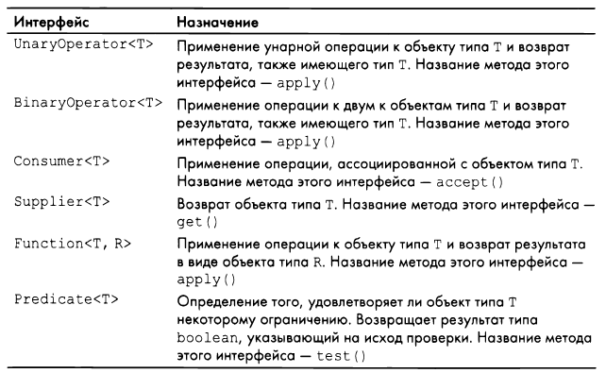

**Модуль** – совокупность пакетов и ресурсов, доступных по имени модуля. Начиная с JDK 9 модули доступны для *Java API*. Компиляция модульных программ происходит с помощью ***javac***. Модульное приложение может быть упаковано в файл *JAR* (*Java Archive*).

*module имя_модуля {*

*// определение модуля }*

Также можно определить по умолчанию открытый модуль с помощью ключевого слова ***open module***. Это позволяет сделать доступными пакеты модуля для рефлексии. **Рефлексия** – механизм, позволяющий программе анализировать код на этапе выполнения.

*open module имя_модуля {*

*// определение модуля }*

Для открытия доступа только к определенному пакету модуля используется ключевое слово ***opens***.

*opens имя_пакета;*

Для объявления зависимости одного модуля от другого используется ключевое слово ***requires***. Для объявления доступности пакетов модуля для других используется ключевое слово ***exports***. Для сужения открываемого доступа к модулю используется ключевое слово ***to*** (**квалифицированный экспорт**). Для предоставления возможности неявного чтения (A зависит от B, B зависит от С, A хочет читать C) используется ключевое слово ***transitive***. Ключевое слово ***static*** позволяет указать, что модуль требуется только для компиляции, но не для выполнения.

*requires имя_модуля;*

*requires transitive имя_модуля;*

*requires static имя_модуля;*

*exports имя_пакета;*

*exports имя_пакета to имена_модулей;*

В силу своей значимости модуль *java.base* автоматически доступен для других модулей. Код, который не является частью именованного модуля, автоматически становится частью **безымянного модуля**. В безымянном модуле все пакеты автоматически экспортируются, и он имеет доступ к любым другим модулям, а вместо пути модуля используется путь класса при компиляции.

В Java поддерживается архитектура подключаемых приложений благодаря использованию **служб** и **провайдеров служб**. **Служба** – это программная единица, функциональность которой определяется интерфейсом или абстрактным классом. **Провайдер** предоставляет конкретную реализацию службы. Например, служба определяет возможность перевода на другой язык, а разные провайдеры реализуют перевод на нужный язык.

*class ServiceLoader<S> // класс определяющий провайдеры*

*public static <S> ServiceLoader<S> load(Class <S> тип_службы) // загрузка провайдера*

Ключевой слово ***provides*** используется для указания, что модуль реализует службу. Ключевой слово ***uses*** используется для указания службы, которая требуется модулю. Ключевой слово ***with*** используется для указания конкретного типа провайдера службы.

*provides тип_службы with типы_реализации;*

*uses тип_службы;*